TỔNG HỢP LÝ THUYẾT TOÁN LỚP 6
Bộ Sách Giáo Khoa Cánh Diều — Hỗ Trợ AI Tutor & Hình Minh Họa

CHƯƠNG 1.SỐ TỰ NHIÊN

Bài 1. Tập hợp
• Thẻ 1: Khái niệm tập hợp
Một tập hợp bao gồm những đối tượng nhất định, được gọi là phần tử của tập hợp. Ví dụ, tập hợp các bạn nữ trong lớp 6A bao gồm tất cả các bạn nữ của lớp 6A. Mỗi một bạn là một phần tử của tập hợp này.
Công thức/Quy tắc: $\emptyset$ là kí hiệu của tập rỗng.
Ví dụ: Ví dụ 1: Tập hợp các số nhỏ hơn 6 bao gồm các số 0, 1, 2, 3, 4, 5. Mỗi một số trong 6 số này là một phần tử của tập hợp này.\
\
\begin{align*}
A &amp;= \{0, 1, 2, 3, 4, 5\}
\end{align*}

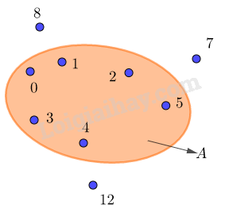
Hình vẽ: Hình minh họa lý thuyết


Hình vẽ: Hình minh họa lý thuyết

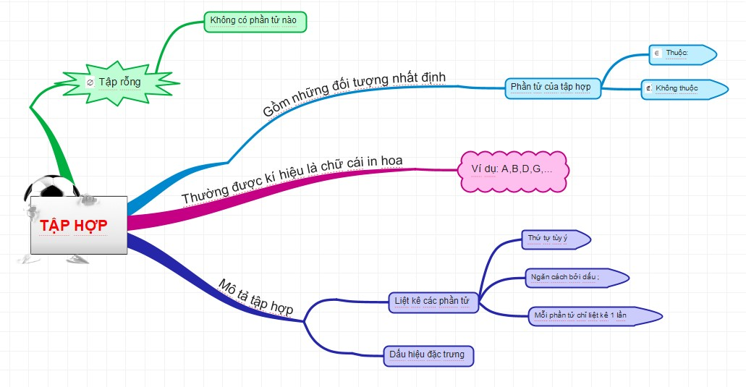
Hình vẽ: Hình minh họa lý thuyết
• Thẻ 2: Cách viết tập hợp
Các phần tử của tập hợp được viết trong 2 dấu ngoặc nhọn, cách nhau bởi dấu phảy. Mỗi phần tử được liệt kê một lần, thứ tự tùy ý.
Công thức/Quy tắc: $\{a, b, c, \ldots\}$ là cách viết tập hợp.
Ví dụ: Ví dụ 2: Tập hợp B gồm tất cả các số nhỏ hơn 5.\
\
\begin{align*}
B &amp;= \{0; 1; 2; 3; 4\}
\end{align*}
• Thẻ 3: Tập rỗng
Tập rỗng là tập hợp không có phần tử nào. Kí hiệu của tập rỗng là $\emptyset$. Ví dụ, tập hợp các bạn trên 100kg của lớp 6A là tập rỗng.
Công thức/Quy tắc: $\emptyset$ là kí hiệu của tập rỗng.
Ví dụ: Ví dụ 3: Tập hợp các bạn trên 100kg của lớp 6A là tập rỗng.\
\
\begin{align*}
\emptyset &amp;= \{\text{tập hợp các bạn trên 100kg của lớp 6A}\}
\end{align*}

Bài 2. Tập hợp các số tự nhiên
• Thẻ 1: Khái niệm số tự nhiên
- Số tự nhiên là một loại số được sử dụng để đếm và đo lường.
- Các số tự nhiên bao gồm cả số âm và số dương.
- Số tự nhiên được biểu diễn bằng các chữ số 0, 1, 2, 3, 4, 5, 6, 7, 8, 9.
- Số tự nhiên có thể được biểu diễn dưới dạng thập phân, nơi mỗi chữ số đại diện cho một giá trị cụ thể dựa trên vị trí của nó.
Công thức/Quy tắc: $N = \{0, 1, 2, 3, 4, 5, \ldots\}$
Ví dụ: Ví dụ: Số 123 biểu diễn được dưới dạng thập phân, nơi 1 đại diện cho 100, 2 đại diện cho 10 và 3 đại diện cho 1.

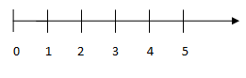
Hình vẽ: Hình minh họa lý thuyết

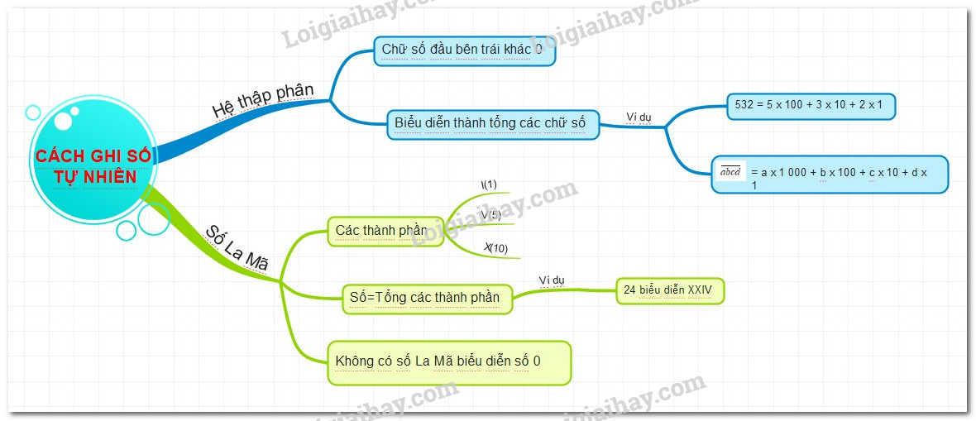
Hình vẽ: Hình minh họa lý thuyết
• Thẻ 2: Cách biểu diễn số tự nhiên
- Số tự nhiên được biểu diễn dưới dạng thập phân bằng cách sử dụng các chữ số 0, 1, 2, 3, 4, 5, 6, 7, 8, 9.
- Mỗi chữ số đại diện cho một giá trị cụ thể dựa trên vị trí của nó.
- Số tự nhiên có thể được biểu diễn dưới dạng thập phân bằng cách sử dụng các hàng số, nơi mỗi hàng đại diện cho một giá trị cụ thể dựa trên vị trí của nó.
Công thức/Quy tắc: $\overline{ab} = (a \times 10) + b$
Ví dụ: Ví dụ: Số 456 biểu diễn được dưới dạng thập phân, nơi 4 đại diện cho 400, 5 đại diện cho 50 và 6 đại diện cho 6.
• Thẻ 3: Cách so sánh các số tự nhiên
- Để so sánh các số tự nhiên, chúng ta cần so sánh từng chữ số trên cùng một hàng.
- Nếu hai số có cùng số chữ số, chúng ta so sánh từng chữ số trên cùng một hàng.
- Nếu hai số có số chữ số khác nhau, chúng ta so sánh số chữ số lớn hơn.
Công thức/Quy tắc: $a > b \Leftrightarrow a \neq b \land \exists k \in \mathbb{N} (a = b + k \land k > 0)$
Ví dụ: Ví dụ: Số 123 và số 456. Số 123 có số chữ số nhỏ hơn nên số 123 nhỏ hơn số 456.

Bài 3. Phép cộng, phép trừ các số tự nhiên
• Thẻ 1: Tính chất của phép cộng và phép trừ
- Phép cộng có hai tính chất chính là giao hoán và kết hợp.
- Giao hoán: a + b = b + a
- Kết hợp: (a + b) + c = a + (b + c) = a + b + c
- Phép trừ cũng có hai tính chất chính là giao hoán và kết hợp.
- Giao hoán: a - b = b - a
- Kết hợp: (a - b) - c = a - (b - c) = a - b - c
Công thức/Quy tắc: $a + b = c \Rightarrow a + b = b + a$
Ví dụ: $2 + 3 = 5 \Rightarrow 3 + 2 = 5$

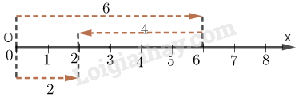
Hình vẽ: Hình minh họa lý thuyết


Hình vẽ: Hình minh họa lý thuyết
• Thẻ 2: Cách sắp xếp các số hạng
- Khi thực hiện phép cộng và phép trừ, chúng ta nên sắp xếp các số hạng theo thứ tự từ trái sang phải.
- Nếu có số hạng có tổng là số chẵn, chúng ta nên nhóm các số hạng có tổng là số chẵn để thực hiện phép tính một cách hợp lý.
- Ví dụ: 12 + 25 + 15 + 28 = 12 + 28 + 25 + 15
Công thức/Quy tắc: $a + b + c = (a + b) + c$
Ví dụ: $12 + 25 + 15 + 28 = 12 + 28 + 25 + 15 = 40 + 40 = 80$
• Thẻ 3: Sử dụng tính chất giao hoán và kết hợp
- Khi thực hiện phép cộng và phép trừ, chúng ta nên sử dụng tính chất giao hoán và kết hợp để thực hiện phép tính một cách hợp lý.
- Ví dụ: 12 + 28 + 25 + 15 = (12 + 28) + (25 + 15) = 40 + 40 = 80
Công thức/Quy tắc: $a + b + c = (a + b) + c = a + (b + c)$
Ví dụ: $12 + 28 + 25 + 15 = (12 + 28) + (25 + 15) = 40 + 40 = 80$

Bài 4. Phép nhân, phép chia với các số tự nhiên
• Thẻ 1: Tìm số tự nhiên có nhiều chữ số khi biết điều kiện xác định các chữ số
- Dựa vào điều kiện xác định các chữ số trong số tự nhiên cần tìm để tìm từng chữ số có mặt trong số tự nhiên đó.
- Chúng ta cần tách số thành lớp (từ phải qua trái, mỗi lớp 3 chữ số) và đọc từng lớp từ trái qua phải kèm tên lớp (tên lớp triệu, nghìn; lớp đơn vị không đọc tên lớp).
- Ví dụ: Tìm một số tự nhiên có hai chữ số, biết rằng khi thêm 21 vào bên trái số đó thì được một số mới gấp 31 lần số cần tìm.
Công thức/Quy tắc: $\overline{ab} \times 31 = \overline{21ab}$
Ví dụ: $\begin{array}{l}\overline{ab} \times 31 = \overline{21ab}\\\overline{ab} \times 31 = 2100 + \overline{ab}\\\overline{ab} \times (31 - 1) = 2100\\\overline{ab} \times 30 = 2100\\\overline{ab} = 2100:30\\\overline{ab} = 70\end{array}$

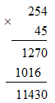
Hình vẽ: Hình minh họa lý thuyết

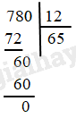
Hình vẽ: Hình minh họa lý thuyết

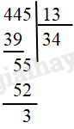
Hình vẽ: Hình minh họa lý thuyết

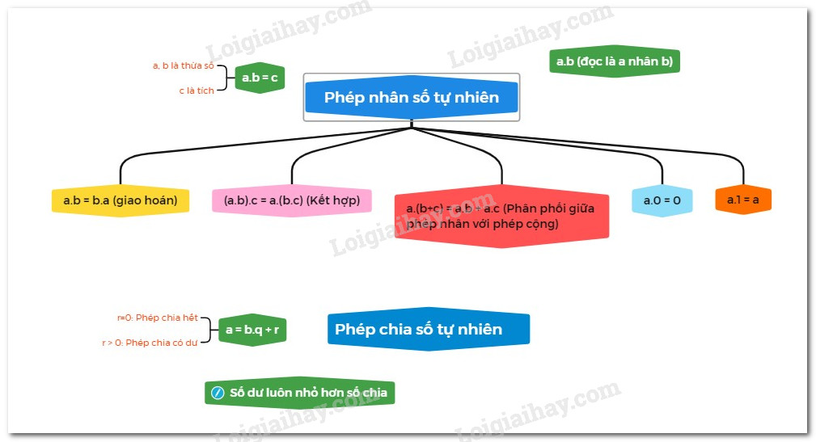
Hình vẽ: Hình minh họa lý thuyết
• Thẻ 2: Tính chất của phép nhân và phép chia
- Tính chất giao hoán: $a.b = b.a$
- Tính chất kết hợp: $(a.b).c = a.(b.c)$
- Tính chất phân phối của phép nhân đối với phép cộng: $a.(b + c) = a.b + a.c$
Công thức/Quy tắc: $a.b = a + a + ... + a$ (Có b số hạng)
Ví dụ: $\begin{array}{l}12.25 = (3.4).25 = 3.(4.25) = 3.100 = 300\end{array}$
• Thẻ 3: Phép chia hết và phép chia có dư
- Quy tắc chia hết: Nếu một số tự nhiên $a$ được chia hết cho một số tự nhiên $b$, thì $a$ có thể được viết thành $a = b.q + r$, trong đó $0 \le r < b$.
- Phép chia có dư: Nếu một số tự nhiên $a$ được chia cho một số tự nhiên $b$, thì $a$ có thể được viết thành $a = b.q + r$, trong đó $0 \le r < b$.
Công thức/Quy tắc: $a = b.q + r$
Ví dụ: $\begin{array}{l}a = b.q + r, 0 \le r < b\end{array}$

Bài 5. Phép tính lũy thừa với số mũ tự nhiên
• Thẻ 1: Khái niệm lũy thừa
- Lũy thừa là một phép toán toán học giúp ta biểu diễn một số được nhân với chính nó một số lần nhất định.
- Cơ số là số được nhân với chính nó.
- Số mũ là số lần được nhân với chính nó.
- Lũy thừa bậc n của a là tích của n thừa số bằng nhau, mỗi thừa số bằng a.
- Lũy thừa bậc n của a được biểu diễn bằng a^n.
Công thức/Quy tắc: $a^n = a \cdot a \cdot \ldots \cdot a$ (n thừa số a)
Ví dụ: $2^3 = 2 \cdot 2 \cdot 2 = 8$

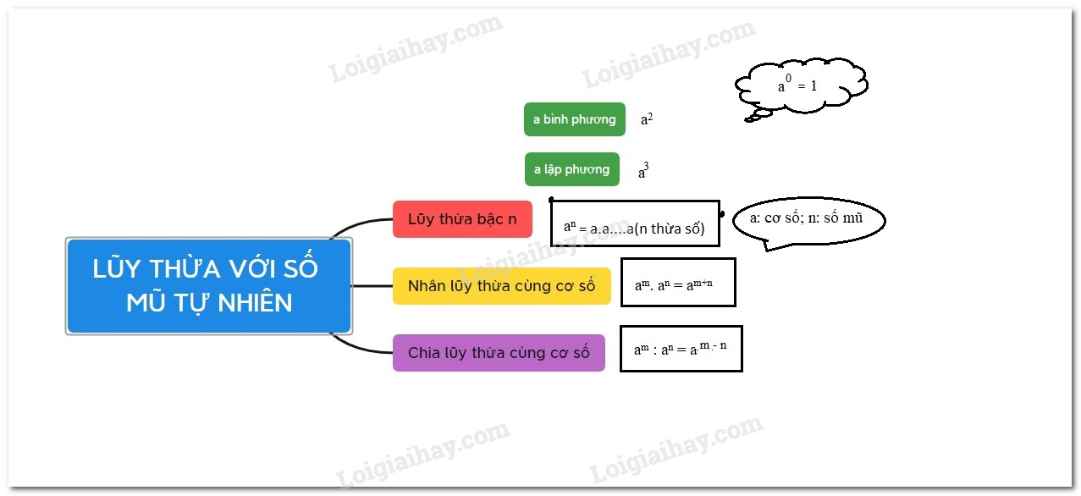
Hình vẽ: Hình minh họa lý thuyết
• Thẻ 2: Nhân hai lũy thừa cùng cơ số
- Khi nhân hai lũy thừa cùng cơ số, ta giữ nguyên cơ số và cộng các số mũ.
- Ví dụ: $a^m \cdot a^n = a^{m + n}$
Công thức/Quy tắc: $a^m \cdot a^n = a^{m + n}$
Ví dụ: $3^2 \cdot 3^4 = 3^{2 + 4} = 3^6$
• Thẻ 3: Chia hai lũy thừa cùng cơ số
- Khi chia hai lũy thừa cùng cơ số, ta giữ nguyên cơ số và trừ các số mũ.
- Ví dụ: $a^m : a^n = a^{m - n}$
Công thức/Quy tắc: $a^m : a^n = a^{m - n}$
Ví dụ: $3^5 : 3^2 = 3^{5 - 2} = 3^3$

Bài 6. Thứ tự thực hiện các phép tính
• Thẻ 1: Thứ tự thực hiện các phép tính
- Nếu biểu thức không có dấu ngoặc, chúng ta thực hiện phép tính theo thứ tự từ trái sang phải.
- Nếu biểu thức có cả cộng, trừ, nhân, chia, nâng lên lũy thừa, chúng ta thực hiện phép nâng lên lũy thừa trước, rồi đến nhân chia, cuối cùng đến cộng trừ.
- Lũy thừa → nhân và chia → cộng và trừ.
Công thức/Quy tắc: $a^m \cdot a^n = a^{m+n}$
Ví dụ: $3 + 2.5 = 3 + 10 = 13$

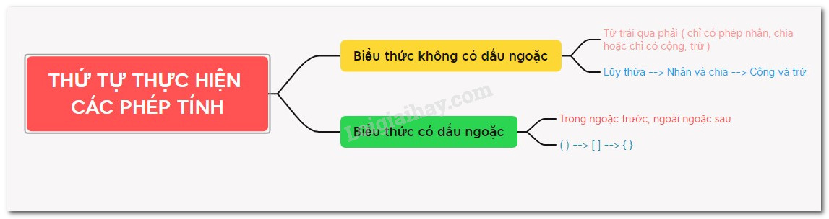
Hình vẽ: Hình minh họa lý thuyết
• Thẻ 2: Biểu thức có dấu ngoặc
- Nếu biểu thức có các dấu ngoặc: ngoặc tròn ( ), ngoặc vuông [ ], ngoặc nhọn { }, chúng ta thực hiện phép tính theo thứ tự: $\left( {} \right) \to \left[ {} \right] \to \left\{ {} \right\}$
- Ví dụ: Tính giá trị của biểu thức $5.\left( {{3^2} - 2} \right)$.
Công thức/Quy tắc: $\left( {} \right) \to \left[ {} \right] \to \left\{ {} \right\}$
Ví dụ: $5.\left( {{3^2} - 2} \right) = 5.\left( {9 - 2} \right) = 5.7 = 35$
• Thẻ 3: Tìm số hạng chưa biết
- Ví dụ: Tìm số tự nhiên $x$, biết $70 – 5.(x – 3) = 45$.
Công thức/Quy tắc: $5(x-3) = 25$
Ví dụ: $x = 8$

Bài 7. Quan hệ chia hết. Tính chất chia hết
• Thẻ 1: Khái niệm về chia hết
- Chia hết là một quan hệ giữa hai số tự nhiên a và b, trong đó a chia hết cho b nếu có số tự nhiên x sao cho b.x = a.
- Nếu a không chia hết cho b, ta kí hiệu là a≠b.
- Ước và bội: Nếu có số tự nhiên a chia hết cho số tự nhiên b, thì ta nói a là bội của b, còn b là ước của a.
- Kí hiệu: Ư(a) là tập hợp các ước của a và B(b) là tập hợp các bội của b.
Công thức/Quy tắc: $a \vdots b \Leftrightarrow \exists x \in \mathbb{Z} (b.x = a)$
Ví dụ: Ví dụ: 12 chia hết cho 6 vì 6.2 = 12. Do đó, 12 là bội của 6 và 6 là ước của 12.

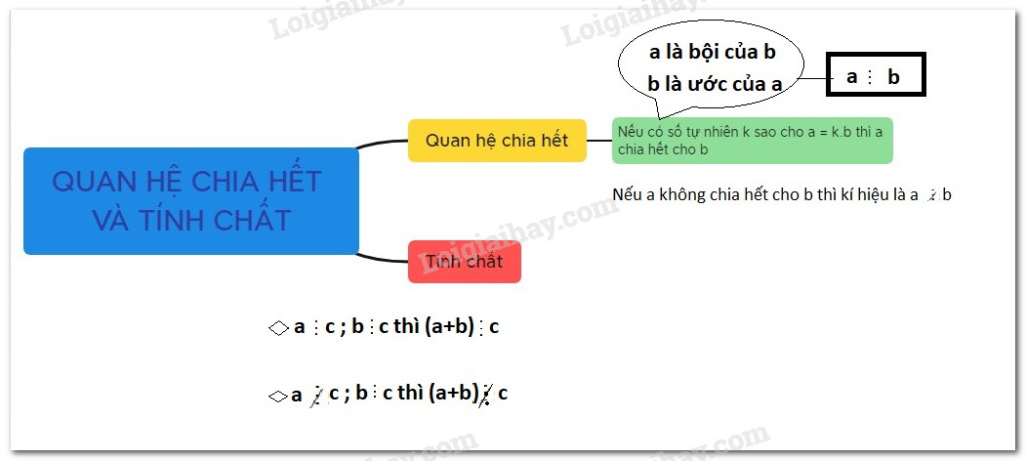
Hình vẽ: Hình minh họa lý thuyết
• Thẻ 2: Cách tìm ước và bội
- Tìm ước: Ta có thể tìm các ước của a bằng cách lần lượt chia a cho các số tự nhiên từ 1 đến a để xét xem a chia hết cho những số nào.
- Tìm bội: Ta có thể tìm các bội của một số khác 0 bằng cách nhân số đó lần lượt với 0, 1, 2, 3,...
Công thức/Quy tắc: $\text{Ư}(a) = \{x \in \mathbb{Z} \mid a \vdots x\}$ và $\text{B}(b) = \{x \in \mathbb{Z} \mid b \vdots x\}$
Ví dụ: Ví dụ: Để tìm các ước của 16, chúng ta có thể lần lượt chia 16 cho các số tự nhiên từ 1 đến 16. Kết quả là: 1, 2, 4, 8, 16.
• Thẻ 3: Tính chất chia hết
- Tính chất chia hết của một tổng: Nếu tất cả các số hạng của một tổng đều chia hết cho cùng một số, thì tổng chia hết cho số đó.
- Tính chất chia hết của một hiệu: Nếu số trừ và số bị trừ đều chia hết cho cùng một số, thì hiệu chia hết cho số đó.
Công thức/Quy tắc: $a \vdots m \text{ và } b \vdots m \Rightarrow (a + b) \vdots m$ và $a \vdots m \text{ và } b \vdots m \Rightarrow (a - b) \vdots m$
Ví dụ: Ví dụ: Để kiểm tra xem tổng 6 + 9 + 15 có chia hết cho 3 hay không, chúng ta có thể sử dụng tính chất chia hết của một tổng. Kết quả là: 6 + 9 + 15 = 30 chia hết cho 3.

Bài 8. Dấu hiệu chia hết cho 2, cho 5
• Thẻ 1: Dấu hiệu chia hết cho 2
- Số chia hết cho 2 nếu và chỉ nếu chữ số tận cùng là số chẵn.
- Ví dụ: Số 15552 chia hết cho 2 vì có chữ số tận cùng là 2 và 2 là số chẵn.
- Số 955 không chia hết cho 2 vì có chữ số tận cùng là 5 và 5 là số lẻ.
Công thức/Quy tắc: $a \vdots 2 \Leftrightarrow a \text{ có chữ số tận cùng là số chẵn}$
Ví dụ: Tìm các số tự nhiên $a$ sao cho $a \vdots 2$ và $a < 100$.

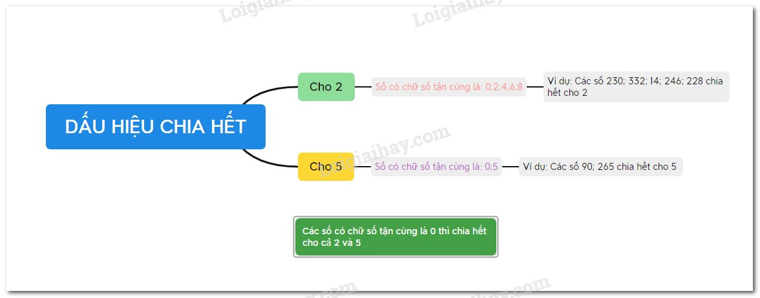
Hình vẽ: Hình minh họa lý thuyết
• Thẻ 2: Dấu hiệu chia hết cho 5
- Số chia hết cho 5 nếu và chỉ nếu chữ số tận cùng là 0 hoặc 5.
- Ví dụ: Số 12345 chia hết cho 5 vì có chữ số tận cùng là 5.
- Số 1254360 chia hết cho 5 vì có chữ số tận cùng là 0.
Công thức/Quy tắc: $a \vdots 5 \Leftrightarrow a \text{ có chữ số tận cùng là 0 hoặc 5}$
Ví dụ: Tìm các số tự nhiên $a$ sao cho $a \vdots 5$ và $a < 100$.
• Thẻ 3: Số dư khi chia một số tự nhiên cho 2
- Số dư khi chia một số tự nhiên cho 2 chỉ có thể là 0 hoặc 1.
- Ví dụ: Số 15552 chia hết cho 2 vì có chữ số tận cùng là 2 và 2 là số chẵn.
- Số 955 không chia hết cho 2 vì có chữ số tận cùng là 5 và 5 là số lẻ.
Công thức/Quy tắc: $a \mod 2 \in \{0, 1\}$
Ví dụ: Tìm các số tự nhiên $a$ sao cho $a \mod 2 = 1$ và $a < 100$.

Bài 9. Dấu hiệu chia hết cho 3, cho 9
• Thẻ 1: Dấu hiệu chia hết cho 9
- Dấu hiệu chia hết cho 9: Các số có tổng các chữ số chia hết cho 9 thì số đó chia hết cho 9 và chỉ những số đó chia hết cho 9.
- Ví dụ:
- a) Số 1944 chia hết cho 9 vì có tổng các chữ số là 1+9+4+4=18 chia hết cho 9.
- b) Số 7325 không chia hết cho 9 vì có tổng các chữ số là 7+3+2+5=17 không chia hết cho 9.
Công thức/Quy tắc: $\sum_{i=1}^{n} d_i = 9k$
Ví dụ: $\begin{align*} \text{Ta có: } \sum_{i=1}^{4} d_i &amp;= 1+9+4+4 \ &amp;= 18 \ \text{Vì } 18 \div 9 &amp;= 2 \text{ (không còn phần dư) } \Rightarrow \text{ số 1944 chia hết cho 9.} \end{align*}$

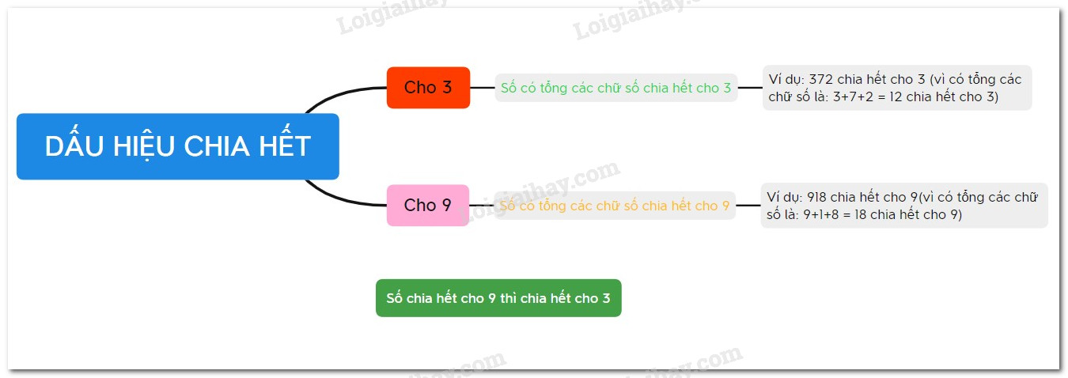
Hình vẽ: Hình minh họa lý thuyết
• Thẻ 2: Dấu hiệu chia hết cho 3
- Dấu hiệu chia hết cho 3: Các số có tổng các chữ số chia hết cho 3 thì số đó chia hết cho 3 và chỉ những số đó chia hết cho 3.
- Ví dụ:
- a) Số 90156 chia hết cho 3 vì có tổng các chữ số là 9+0+1+5+6=21 chia hết cho 3.
- b) Số 6116 không chia hết cho 3 vì có tổng các chữ số là 6+1+1+6=14 không chia hết cho 3.
Công thức/Quy tắc: $\sum_{i=1}^{n} d_i = 3k$
Ví dụ: $\begin{align*} \text{Ta có: } \sum_{i=1}^{5} d_i &amp;= 9+0+1+5+6 \ &amp;= 21 \ \text{Vì } 21 \div 3 &amp;= 7 \text{ (không còn phần dư) } \Rightarrow \text{ số 90156 chia hết cho 3.} \end{align*}$
• Thẻ 3: Mối quan hệ giữa dấu hiệu chia hết cho 3 và 9
- Một số chia hết cho 9 thì sẽ chia hết cho 3.
- Một số chia hết cho 3 chưa chắc đã chia hết cho 9.
- Ví dụ:
- Số 6 chia hết cho 3 nhưng 6 không chia hết cho 9.
Công thức/Quy tắc: $\sum_{i=1}^{n} d_i = 9k \Rightarrow \sum_{i=1}^{n} d_i = 3(3k)$
Ví dụ: $\begin{align*} \text{Ta có: } \sum_{i=1}^{1} d_i &amp;= 6 \ \text{Vì } 6 \div 3 &amp;= 2 \text{ (không còn phần dư) } \Rightarrow \text{ số 6 chia hết cho 3.} \end{align*}$

Bài 10. Số nguyên tố. Hợp số
• Thẻ 1: Khái niệm số nguyên tố
Số nguyên tố là số tự nhiên lớn hơn 1, chỉ có hai ước là 1 và chính nó. Ví dụ: 13 là số nguyên tố vì nó chỉ có hai ước là 1 và 13.
Công thức/Quy tắc: $13 = 1 \times 13$
Ví dụ: Xác định xem số 17 là số nguyên tố hay không. Để làm điều này, chúng ta cần kiểm tra xem số 17 có chỉ có hai ước là 1 và 17 hay không. Nếu có, thì số 17 là số nguyên tố. Để kiểm tra này, chúng ta có thể sử dụng công thức sau: $17 = 1 \times 17$. Vì 17 chỉ có hai ước là 1 và 17, nên 17 là số nguyên tố.

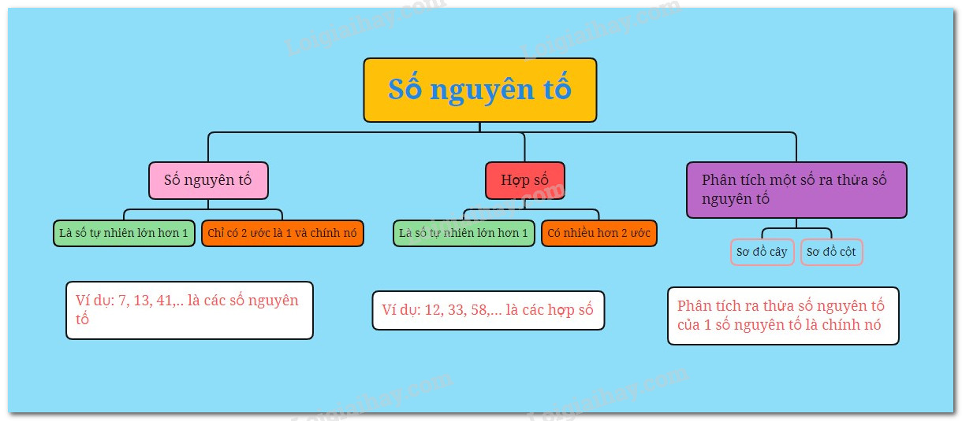
Hình vẽ: Hình minh họa lý thuyết
• Thẻ 2: Khái niệm hợp số
Hợp số là số tự nhiên lớn hơn 1, có nhiều hơn hai ước. Ví dụ: 12 là hợp số vì nó có các ước là 1, 2, 3, 4, 6 và 12.
Công thức/Quy tắc: $12 = 1 \times 2 \times 2 \times 3$
Ví dụ: Xác định xem số 18 là hợp số hay không. Để làm điều này, chúng ta cần kiểm tra xem số 18 có nhiều hơn hai ước hay không. Nếu có, thì số 18 là hợp số. Để kiểm tra này, chúng ta có thể sử dụng công thức sau: $18 = 1 \times 2 \times 3 \times 3$. Vì 18 có nhiều hơn hai ước, nên 18 là hợp số.
• Thẻ 3: Phương pháp chứng minh số nguyên tố và hợp số
Để chứng minh một số là số nguyên tố hay hợp số, chúng ta cần sử dụng các phương pháp sau: + Để chứng minh một số là số nguyên tố, ta chứng minh số đó không có ước nào khác 1 và chính nó. + Để chứng minh một số là hợp số, ta chỉ ra rằng tồn tại một ước của nó khác 1 và khác chính nó.
Công thức/Quy tắc: $a = 1 \times p \times q$
Ví dụ: Xác định xem số 25 là số nguyên tố hay hợp số. Để làm điều này, chúng ta cần sử dụng các phương pháp sau: + Để chứng minh 25 là số nguyên tố, ta chứng minh 25 không có ước nào khác 1 và chính nó. + Để chứng minh 25 là hợp số, ta chỉ ra rằng tồn tại một ước của 25 khác 1 và khác chính nó. Để kiểm tra này, chúng ta có thể sử dụng công thức sau: $25 = 1 \times 5 \times 5$. Vì 25 có nhiều hơn hai ước, nên 25 là hợp số.

Bài 11. Phân tích một số ra thừa số nguyên tố
• Thẻ 1: Cách tìm một ước nguyên tố của một số
- Bước 1: Lần lượt làm phép chia n cho các số nguyên tố theo thứ tự tăng dần.
- Bước 2: Khi đó, phép chia hết đầu tiên cho ta số chia là một ước nguyên tố của n.
Công thức/Quy tắc: $n = p_1^{a_1} \cdot p_2^{a_2} \cdot ... \cdot p_k^{a_k}$
Ví dụ: Ví dụ: Để tìm ước nguyên tố của số 12, chúng ta lần lượt làm phép chia 12 cho các số nguyên tố theo thứ tự tăng dần: 2; 3; 5; 7; 11; 13; ... Khi đó, phép chia hết đầu tiên cho ta số chia là 2, nên 2 là ước nguyên tố của 12.

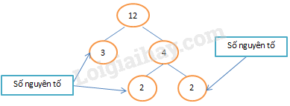
Hình vẽ: Hình minh họa lý thuyết

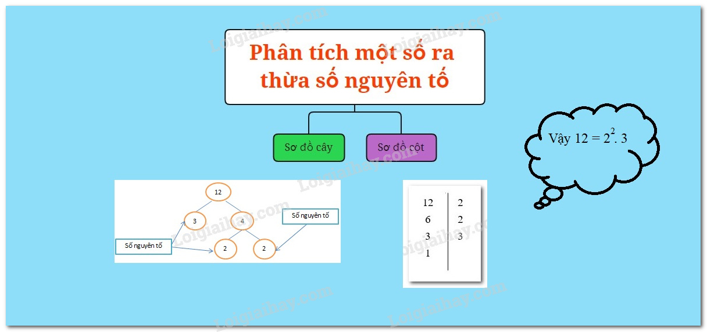
Hình vẽ: Hình minh họa lý thuyết
• Thẻ 2: Phân tích một số ra thừa số nguyên tố
- Bước 1: Phân tích số n thành tích của hai số bất kì khác 1 và chính nó.
- Bước 2: Tiếp tục phân tích ước thứ nhất và ước thứ hai thành tích của hai số bất kì khác 1 và chính nó.
- Bước 3: Cứ như vậy đến khi nào xuất hiện số nguyên tố thì dừng lại.
- Bước 4: Số n bằng tích của các số cuối cùng của mỗi nhánh.
Công thức/Quy tắc: $n = p_1^{a_1} \cdot p_2^{a_2} \cdot ... \cdot p_k^{a_k}$
Ví dụ: Ví dụ: Để phân tích số 12 ra thừa số nguyên tố, chúng ta lần lượt thực hiện các bước sau: 12 = 2 \cdot 6; 6 = 2 \cdot 3; 2 và 3 là các số nguyên tố, nên 12 = 2^2 \cdot 3.
• Thẻ 3: Ứng dụng phân tích một số ra thừa số nguyên tố để tìm các ước của số đó
- Bước 1: Phân tích số n ra thừa số nguyên tố.
- Bước 2: Tìm các ước của số n bằng cách lấy các thừa số nguyên tố và các thừa số lũy thừa khác 1.
Công thức/Quy tắc: $n = p_1^{a_1} \cdot p_2^{a_2} \cdot ... \cdot p_k^{a_k}$
Ví dụ: Ví dụ: Để tìm các ước của số 12, chúng ta lần lượt thực hiện các bước sau: 12 = 2^2 \cdot 3; các ước của 12 là 1, 2, 3, 4, 6, 12.

Bài 12. Ước chung và ước chung lớn nhất
• Thẻ 1: Khái niệm ước chung và ước chung lớn nhất
Ước chung của hai số là số tự nhiên lớn hơn 0, chia hết cho cả hai số đó. Tập hợp các ước chung của hai số được gọi là ước chung của hai số đó. Ước chung lớn nhất của hai số là số lớn nhất trong tập hợp các ước chung của hai số đó.
Công thức/Quy tắc: $\text{ƯC}(a,b) = \{x \in \mathbb{Z} \mid x \text{ là ước chung của } a \text{ và } b\}$
Ví dụ: Tìm ước chung và ước chung lớn nhất của hai số 12 và 18. \begin{align*} \text{ƯC}(12,18) &= \{x \in \mathbb{Z} \mid x \text{ là ước chung của } 12 \text{ và } 18\} \\ &= \{1, 2, 3, 6\} \\ \text{ƯCLN}(12,18) &= \max \text{ƯC}(12,18) \\ &= 6 \end{align*}

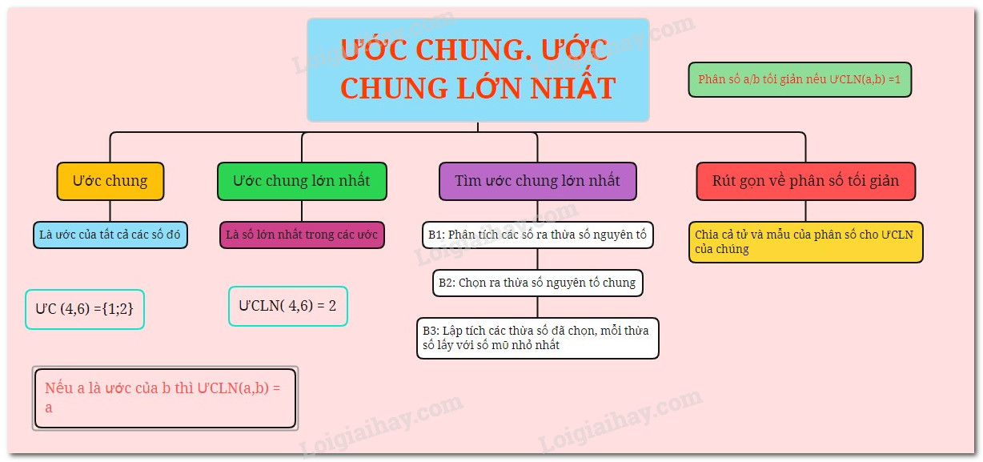
Hình vẽ: Hình minh họa lý thuyết
• Thẻ 2: Tìm ước chung và ước chung lớn nhất của nhiều số
Tìm ước chung và ước chung lớn nhất của nhiều số có thể được thực hiện bằng cách tìm ước chung và ước chung lớn nhất của từng cặp số và sau đó tìm ước chung và ước chung lớn nhất của các ước chung đó.
Công thức/Quy tắc: $\text{ƯC}(a_1,a_2,...,a_n) = \text{ƯC}(\text{ƯC}(a_1,a_2),...,a_n)$
Ví dụ: Tìm ước chung và ước chung lớn nhất của ba số 12, 18 và 24. \begin{align*} \text{ƯC}(12,18,24) &= \text{ƯC}(\text{ƯC}(12,18),24) \\ &= \text{ƯC}(6,24) \\ &= \{1, 2, 3, 6\} \\ \text{ƯCLN}(12,18,24) &= \max \text{ƯC}(12,18,24) \\ &= 6 \end{align*}
• Thẻ 3: Tìm ước chung và ước chung lớn nhất bằng cách phân tích các số tự nhiên ra thừa số nguyên tố
Tìm ước chung và ước chung lớn nhất của hai số có thể được thực hiện bằng cách phân tích các số tự nhiên ra thừa số nguyên tố và sau đó tìm ước chung và ước chung lớn nhất của các thừa số nguyên tố đó.
Công thức/Quy tắc: $\text{ƯC}(a,b) = \prod_{p \in \text{thừa số nguyên tố của } a \text{ và } b} p^{\min(\text{mũ của } p \text{ trong } a, \text{mũ của } p \text{ trong } b)}$
Ví dụ: Tìm ước chung và ước chung lớn nhất của hai số 12 và 18 bằng cách phân tích các số tự nhiên ra thừa số nguyên tố. \begin{align*} 12 &= 2^2 \cdot 3 \\ 18 &= 2 \cdot 3^2 \\ \text{ƯC}(12,18) &= \prod_{p \in \text{thừa số nguyên tố của } 12 \text{ và } 18} p^{\min(\text{mũ của } p \text{ trong } 12, \text{mũ của } p \text{ trong } 18)} \\ &= 2 \cdot 3 \\ &= 6 \\ \text{ƯCLN}(12,18) &= \max \text{ƯC}(12,18) \\ &= 6 \end{align*}

Bài 13. Bội chung và bội chung nhỏ nhất
• Thẻ 1: Khái niệm bội chung
- Bội chung của hai số là số chia hết cho cả hai số đó.
- Kí hiệu BC(a, b) là tập hợp các bội chung của a và b.
- Cách tìm bội chung của hai số a và b:
- - Bước 1: Viết tập hợp các bội B(a) của a và các bội B(b) của b.
- - Bước 2: Tìm những phần tử chung của B(a) và B(b).
Công thức/Quy tắc: $BC(a, b) = \{x \in \mathbb{Z} | x \text{ chia hết cho cả } a \text{ và } b\}$
Ví dụ: $B(3) = \{0, 3, 6, 9, 12, ...\}$ và $B(2) = \{0, 2, 4, 6, 8, 10, 12, ...\}$. Nên $BC(2, 3) = \{0, 6, 12, ...\}$

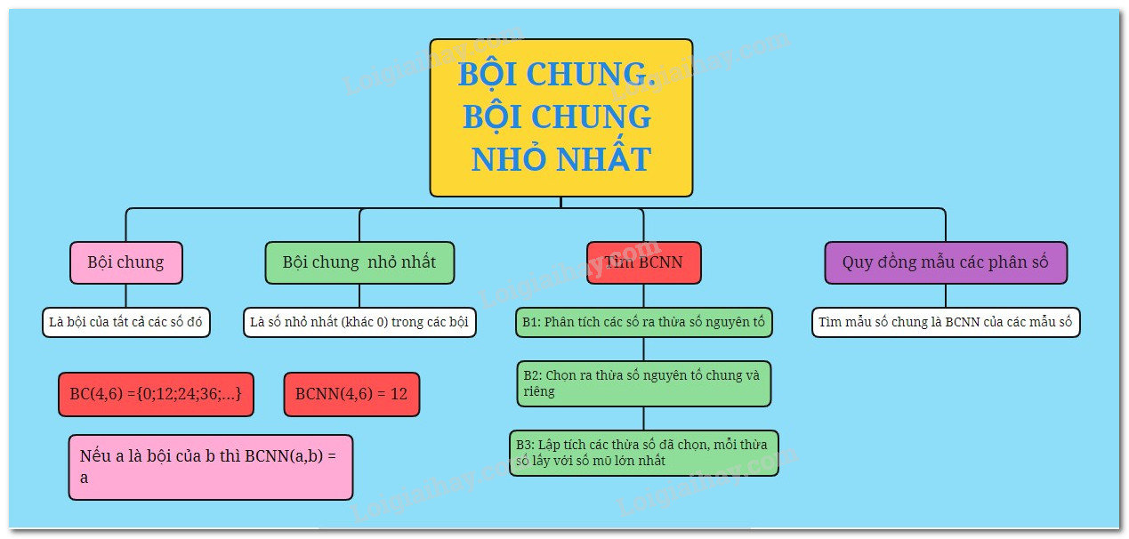
Hình vẽ: Hình minh họa lý thuyết
• Thẻ 2: Bội chung nhỏ nhất
- Bội chung nhỏ nhất của hai số là số nhỏ nhất khác 0 trong tập hợp các bội chung của hai số đó.
- Kí hiệu BCNN(a, b) là bội chung nhỏ nhất của a và b.
- Cách tìm bội chung nhỏ nhất của hai số a và b:
- - Bước 1: Tìm tập hợp các bội chung của hai số a và b: BC(a, b).
- - Bước 2: Tìm số nhỏ nhất khác 0 trong các bội chung vừa tìm được: BCNN(a, b).
Công thức/Quy tắc: $BCNN(a, b) = \min\{x \in \mathbb{Z} | x > 0 \text{ và } x \text{ chia hết cho cả } a \text{ và } b\}$
Ví dụ: Tìm BCNN(15, 20). $B(15) = \{0, 15, 30, 45, 60, ...\}$ và $B(20) = \{0, 20, 40, 60, 80, 100, 120, ...\}$. Nên $BC(15, 20) = \{0, 60, 120, ...\}$. Số nhỏ nhất khác 0 trong các bội chung trên là 60 nên $BCNN(15, 20) = 60$.
• Thẻ 3: Tìm bội chung nhỏ nhất bằng cách phân tích các số ra thừa số nguyên tố
- Cách tìm bội chung nhỏ nhất bằng cách phân tích các số ra thừa số nguyên tố:
- - Bước 1: Phân tích mỗi số ra thừa số nguyên tố.
- - Bước 2: Chọn ra các thừa số nguyên tố chung và riêng.
- - Bước 3: Lập tích của các thừa số đã chọn, mỗi thừa số lấy với số mũ lớn nhất của nó.
Công thức/Quy tắc: $BCNN(a, b) = \prod_{i=1}^n p_i^{max(k_i, l_i)}$
Ví dụ: Tìm BCNN(15, 20). $15 = 3.5$ và $20 = 2^2.5$. Nên $BCNN(15, 20) = 2^2.3.5 = 60$.

CHƯƠNG 2.SỐ NGUYÊN

Bài 1. Số nguyên âm
• Thẻ 1: Khái niệm số nguyên âm
Số nguyên âm là một loại số nguyên có dấu âm (-). Chúng ta cần biết về số nguyên âm vì chúng ta thường xuyên sử dụng chúng trong cuộc sống hàng ngày, chẳng hạn như khi nói về nhiệt độ dưới 0 độ C hoặc độ cao dưới mực nước biển.
Công thức/Quy tắc: $-n$ là số nguyên âm của số nguyên $n$
Ví dụ: Ví dụ: Số -5 là số nguyên âm của số 5. Khi nói về nhiệt độ, -5 độ C là nhiệt độ dưới 0 độ C.

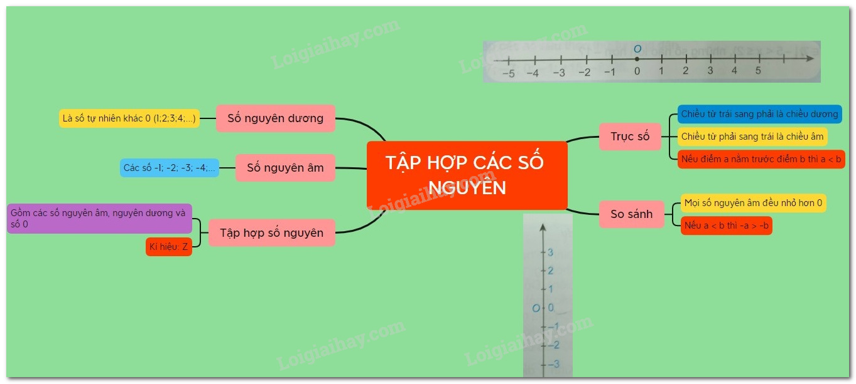
Hình vẽ: Hình minh họa lý thuyết
• Thẻ 2: Tạo số nguyên âm
Chúng ta có thể tạo ra số nguyên âm bằng cách thêm dấu âm (-) vào trước số nguyên dương. Ví dụ: -5 là số nguyên âm của số 5.
Công thức/Quy tắc: $-n = -1 \cdot n$
Ví dụ: Ví dụ: -3 là số nguyên âm của số 3. Khi nói về độ cao, -3 mét là độ cao dưới mực nước biển.
• Thẻ 3: Tác dụng của số nguyên âm
Số nguyên âm có tác dụng giúp chúng ta mô tả các đại lượng có thể xét theo hai chiều khác nhau. Ví dụ: nhiệt độ dưới 0 độ C, độ cao dưới mực nước biển, số tiền còn nợ, số tiền lỗ.
Công thức/Quy tắc: Không có công thức cụ thể
Ví dụ: Ví dụ: Khi nói về nhiệt độ, -5 độ C là nhiệt độ dưới 0 độ C. Khi nói về độ cao, -3 mét là độ cao dưới mực nước biển.

Bài 2. Tập hợp các số nguyên
• Thẻ 1: Khái niệm tập hợp các số nguyên
Tập hợp các số nguyên được ký hiệu là Z. Nó bao gồm tất cả các số tự nhiên âm, số 0 và các số tự nhiên dương. Để hiểu rõ hơn về tập hợp này, chúng ta cần phân tích từng phần.
Công thức/Quy tắc: $Z = \{...,-3,-2,-1,0,1,2,3,...\}$
Ví dụ: Ví dụ: Số 5 là số tự nhiên dương, số -25 là số tự nhiên âm. Chúng ta có thể thấy rằng 5 lớn hơn -25, vì vậy chúng ta có thể viết $5 > -25$.

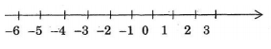
Hình vẽ: Hình minh họa lý thuyết

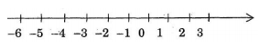
Hình vẽ: Hình minh họa lý thuyết

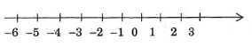
Hình vẽ: Hình minh họa lý thuyết

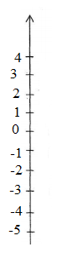
Hình vẽ: Hình minh họa lý thuyết


Hình vẽ: Hình minh họa lý thuyết
• Thẻ 2: Biểu diễn số nguyên trên trục số
Trên trục số nằm ngang, điểm 0 được gọi là điểm gốc của trục số. Chiều từ trái sang phải gọi là chiều dương, chiều từ phải sang trái gọi là chiều âm của trục số. Trên trục số thẳng đứng, điểm biểu diễn số nguyên âm nằm dưới điểm 0, điểm biểu diễn số nguyên dương nằm trên điểm 0.
Công thức/Quy tắc: $$\begin{array}{c} \text{Trên trục số nằm ngang:} \text{Điểm gốc là 0} \text{Chiều từ trái sang phải là chiều dương} \text{Chiều từ phải sang trái là chiều âm} \end{array}$$
Ví dụ: Ví dụ: Điểm biểu diễn số nguyên 5 nằm trên điểm 0, vì vậy chúng ta có thể viết $5 > 0$.
• Thẻ 3: So sánh số nguyên
Để so sánh số nguyên, chúng ta cần phân tích từng phần. Nếu điểm biểu diễn số nguyên a nằm bên trái điểm biểu diễn số nguyên b, thì số a nhỏ hơn số b. Nếu điểm biểu diễn số nguyên a nằm bên phải điểm biểu diễn số nguyên b, thì số a lớn hơn số b.
Công thức/Quy tắc: $$\begin{array}{c} \text{Nếu a < b, thì a là nhỏ hơn b} \text{Nếu a > b, thì a là lớn hơn b} \end{array}$$
Ví dụ: Ví dụ: Số 5 là số tự nhiên dương, số -25 là số tự nhiên âm. Chúng ta có thể thấy rằng 5 lớn hơn -25, vì vậy chúng ta có thể viết $5 > -25$.

Bài 3. Phép cộng các số nguyên
• Thẻ 1: Cộng hai số nguyên cùng dấu
Cộng hai số nguyên dương chính là cộng hai số tự nhiên khác 0. Ví dụ: 2 + 4 = 6. Để cộng hai số nguyên âm, ta làm như sau: Bước 1: Bỏ dấu '-' trước mỗi số, Bước 2: Tính tổng của hai số nguyên dương nhận được ở Bước 1, Bước 3: Thêm dấu '-' trước kết quả nhận được ở Bước 2, ta có tổng cần tìm. Ví dụ: (-3) + (-5) = - (3 + 5) = -8.
Công thức/Quy tắc: $a + b = b + a$
Ví dụ: Ví dụ: (-3) + (-5) = - (3 + 5) = -8.

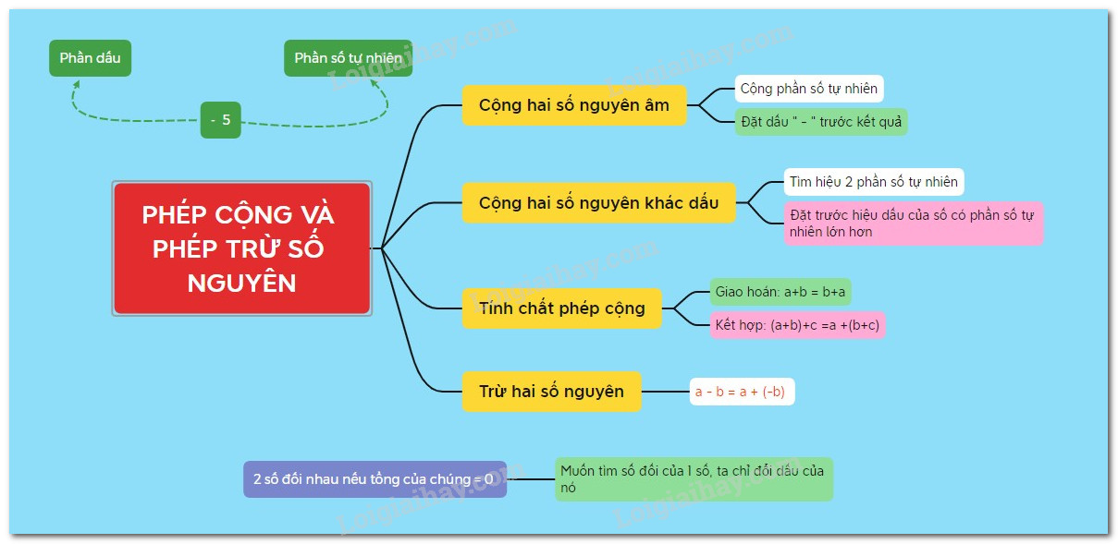
Hình vẽ: Hình minh họa lý thuyết
• Thẻ 2: Cộng hai số nguyên khác dấu
Để cộng hai số nguyên khác dấu, ta thực hiện các bước sau: Bước 1: Bỏ dấu '-' trước số nguyên âm, giữ nguyên số còn lại, Bước 2: Trong hai số nguyên dương nhận được ở Bước 1, ta lấy số lớn hơn trừ đi số nhỏ hơn, Bước 3: Cho hiệu vừa nhận được dấu ban đầu của số lớn hơn ở Bước 2, ta có tổng cần tìm. Ví dụ: (-8) + 2 = - (8 - 2) = -6.
Công thức/Quy tắc: $a + (-b) = a - b$
Ví dụ: Ví dụ: (-8) + 2 = - (8 - 2) = -6.
• Thẻ 3: Tính chất của phép cộng số nguyên
Phép cộng số nguyên có các tính chất sau: Giao hoán: $a + b = b + a$, Kết hợp: $(a + b) + c = a + (b + c)$, Cộng với số 0: $a + 0 = 0 + a$, Cộng với số đối: $a + (-a) = (-a) + a = 0$.
Công thức/Quy tắc: $a + b = b + a$, $(a + b) + c = a + (b + c)$, $a + 0 = 0 + a$, $a + (-a) = (-a) + a = 0$
Ví dụ: Ví dụ: (-34) + (-15) + 34 = (-15) + (-34) + 34 = -16.

Bài 4. Phép trừ các số nguyên. Quy tắc dấu ngoặc
• Thẻ 1: Phép trừ hai số nguyên
Phép trừ hai số nguyên được thực hiện bằng cách cộng số nguyên đó với số đối của số nguyên khác. Ví dụ, để thực hiện phép trừ 8 - 9, chúng ta có thể cộng 8 với số đối của 9, đó là -9.
Công thức/Quy tắc: $a - b = a + (-b)$
Ví dụ: Ví dụ: $8 - 9 = 8 + (-9) = - (9 - 8) = -1$
• Thẻ 2: Quy tắc dấu ngoặc
Khi bỏ dấu ngoặc, nếu trước dấu ngoặc có dấu '+' đằng trước, chúng ta giữ nguyên dấu của các số hạng trong ngoặc. Nếu trước dấu ngoặc có dấu '-' đằng trước, chúng ta phải đổi dấu tất cả các số hạng trong ngoặc.
Công thức/Quy tắc: $+$ trước dấu ngoặc: giữ nguyên dấu của các số hạng trong ngoặc; $-$ trước dấu ngoặc: đổi dấu tất cả các số hạng trong ngoặc.
Ví dụ: Ví dụ: $\left( -43567 - 123 \right) + 43567 = -43567 - 123 + 43567 = \left( -43567 \right) + 43567 - 123 = 0 - 123 = -123$
• Thẻ 3: Thay đổi vị trí và đặt dấu ngoặc
Chúng ta có thể thay đổi tùy ý vị trí của các số hạng kèm theo dấu của chúng và đặt dấu ngoặc để nhóm các số hạng một cách tùy ý.
Công thức/Quy tắc: Thay đổi vị trí của các số hạng kèm theo dấu của chúng; đặt dấu ngoặc để nhóm các số hạng một cách tùy ý.
Ví dụ: Ví dụ: $55 - 95 - 5 = \left( 55 - 95 \right) - 5 = 55 - \left( 95 + 5 \right) = -45$

Bài 5. Phép nhân các số nguyên
• Thẻ 1: Nhân hai số nguyên khác dấu
- Bước 1: Bỏ dấu "-" trước số nguyên âm, giữ nguyên số còn lại.
- Bước 2: Tính tích của hai số nguyên dương nhận được ở bước 1.
- Bước 3: Thêm dấu "-" trước kết quả nhận được ở bước 2, ta có kết quả cần tìm.
Công thức/Quy tắc: $\left( { - a} \right) \cdot \left( { + b} \right) = - a.b$
Ví dụ: $\left( { - 20} \right) \cdot 5 = - \left( {20 \cdot 5} \right) = - 100$

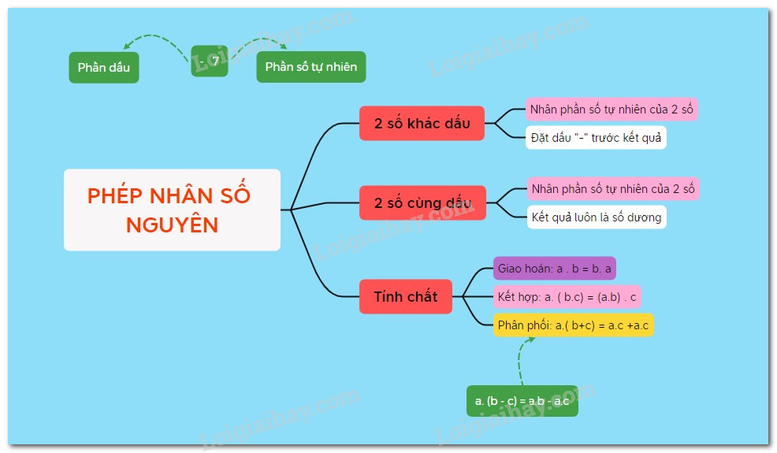
Hình vẽ: Hình minh họa lý thuyết
• Thẻ 2: Nhân hai số nguyên âm
- Bước 1: Bỏ dấu "-" trước mỗi số.
- Bước 2: Tính tích của hai số nguyên dương nhận được ở bước 1, ta có tích cần tìm.
Công thức/Quy tắc: $\left( { - a} \right) \cdot \left( { - b} \right) = a.b$
Ví dụ: $\left( { - 4} \right) \cdot \left( { - 15} \right) = 4 \cdot 15 = 60$
• Thẻ 3: Tính chất của phép nhân các số nguyên
- Giao hoán: $a.b = b.a$
- Kết hợp: $a \cdot \left( {b.c} \right) = \left( {a.b} \right) \cdot c$
- Phân phối đối với phép cộng: $a \cdot \left( {b + c} \right) = a.b + a.c$
- Phân phối đối với phép trừ: $a \cdot \left( {b - c} \right) = a.b - a.c$
Công thức/Quy tắc: $a \cdot b = b \cdot a$
Ví dụ: $\left( { - 3} \right) \cdot 5 = 5 \cdot \left( { - 3} \right) = - 15$

Bài 6. Phép chia hết hai số nguyên. Quan hệ chia hết trong tập hợp số nguyên
• Thẻ 1: Phép chia hết hai số nguyên khác dấu
Phép chia hết hai số nguyên khác dấu được thực hiện theo các bước sau:
- Bỏ dấu '-' trước số nguyên âm.
- Giữ nguyên số còn lại.
- Tính thương của 2 số nguyên dương nhận được ở bước 1.
- Thêm dấu '-' trước kết quả ở bước 2.
Công thức/Quy tắc: $a \vdots (-b) \iff a = (-b)q$
Ví dụ: Ví dụ: $54 \vdots (-9)$ vì $54 = (-6)(-9)$. Ta có $54 \div (-6) = -9$.
• Thẻ 2: Phép chia hết hai số nguyên cùng dấu
Phép chia hết hai số nguyên cùng dấu được thực hiện theo các bước sau:
- Bỏ dấu '-' trước 2 số nguyên âm.
- Tính thương của 2 số nguyên dương nhận được ở bước 1.
Công thức/Quy tắc: $(-a) \vdots (-b) \iff -a = (-b)q$
Ví dụ: Ví dụ: $(-63) \vdots (-3)$ vì $-63 = (-3)(21)$. Ta có $-63 \div (-3) = 21$.
• Thẻ 3: Quan hệ chia hết
Quan hệ chia hết được định nghĩa như sau:
- Khi $a \vdots b$, ta còn gọi $a$ là bội của $b$ và $b$ là ước của $a$.
- Để tìm các ước của một số nguyên $a$ bất kì, ta lấy các ước nguyên dương của $a$ cùng với số đối của chúng.
Công thức/Quy tắc: $a \vdots b \iff \exists q \in \mathbb{Z}, a = bq$
Ví dụ: Ví dụ: Tìm các ước nguyên của 6:
Ta tìm các ước nguyên dương của 6: $1; 2; 3; 6$
Số đối của các số trên lần lượt là $-1; -2; -3; -6$
Vậy các ước nguyên của 6 là $1; -1; 2; -2; 3; -3; 6; -6$

CHƯƠNG 3. HÌNH HỌC TRỰC QUAN

Bài 1. Tam giác đều. Hình vuông. Lục giác đều
• Thẻ 1: Tam Giác Đều
Một tam giác đều là một tam giác có ba cạnh bằng nhau và ba góc bằng nhau. Mỗi góc của một tam giác đều bằng 60 độ.
Các yếu tố cơ bản của tam giác đều:
- Ba cạnh bằng nhau.
- Ba góc bằng nhau và bằng 60 độ.
Công thức/Quy tắc: $\triangle ABC$ là một tam giác đều nếu và chỉ nếu ba cạnh của nó bằng nhau.
Ví dụ: Ví dụ: Cho tam giác ABC có ba cạnh bằng nhau. Hãy chứng minh rằng tam giác ABC là một tam giác đều.
Lời giải: Vì ba cạnh của tam giác ABC bằng nhau nên ba góc của nó cũng bằng nhau. Mỗi góc của tam giác ABC bằng 60 độ. Do đó, tam giác ABC là một tam giác đều.

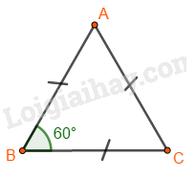
Hình vẽ: Hình minh họa lý thuyết

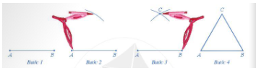
Hình vẽ: Hình minh họa lý thuyết

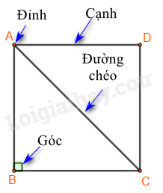
Hình vẽ: Hình minh họa lý thuyết

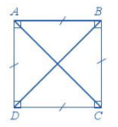
Hình vẽ: Hình minh họa lý thuyết

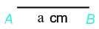
Hình vẽ: Hình minh họa lý thuyết

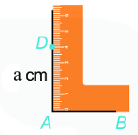
Hình vẽ: Hình minh họa lý thuyết

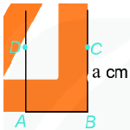
Hình vẽ: Hình minh họa lý thuyết

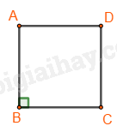
Hình vẽ: Hình minh họa lý thuyết

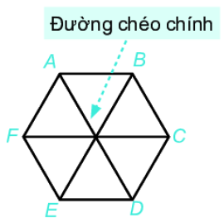
Hình vẽ: Hình minh họa lý thuyết

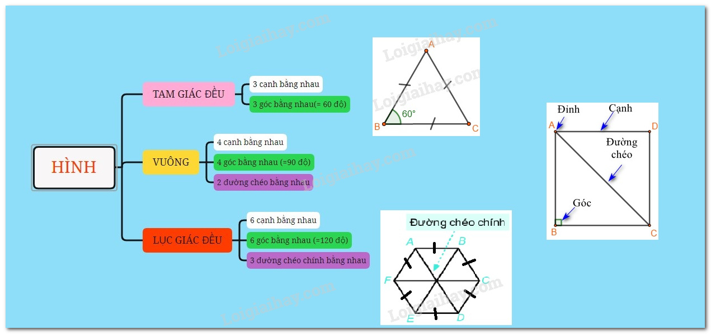
Hình vẽ: Hình minh họa lý thuyết
• Thẻ 2: Hình Vuông
Một hình vuông là một hình có bốn cạnh bằng nhau và bốn góc bằng nhau. Mỗi góc của một hình vuông bằng 90 độ.
Các yếu tố cơ bản của hình vuông:
- Bốn cạnh bằng nhau.
- Bốn góc bằng nhau và bằng 90 độ.
- Hai đường chéo bằng nhau.
Công thức/Quy tắc: $ABCD$ là một hình vuông nếu và chỉ nếu bốn cạnh của nó bằng nhau.
Ví dụ: Ví dụ: Cho hình vuông ABCD có bốn cạnh bằng nhau. Hãy chứng minh rằng hình vuông ABCD là một hình vuông.
Lời giải: Vì bốn cạnh của hình vuông ABCD bằng nhau nên bốn góc của nó cũng bằng nhau. Mỗi góc của hình vuông ABCD bằng 90 độ. Do đó, hình vuông ABCD là một hình vuông.
• Thẻ 3: Hình Lục Giác Đều
Một hình lục giác đều là một hình có sáu cạnh bằng nhau và sáu góc bằng nhau. Mỗi góc của một hình lục giác đều bằng 120 độ.
Các yếu tố cơ bản của hình lục giác đều:
- Sáu cạnh bằng nhau.
- Sáu góc bằng nhau và bằng 120 độ.
- Ba đường chéo chính bằng nhau.
Công thức/Quy tắc: $ABCDEF$ là một hình lục giác đều nếu và chỉ nếu sáu cạnh của nó bằng nhau.
Ví dụ: Ví dụ: Cho hình lục giác đều ABCDEF có sáu cạnh bằng nhau. Hãy chứng minh rằng hình lục giác đều ABCDEF là một hình lục giác đều.
Lời giải: Vì sáu cạnh của hình lục giác đều ABCDEF bằng nhau nên sáu góc của nó cũng bằng nhau. Mỗi góc của hình lục giác đều ABCDEF bằng 120 độ. Do đó, hình lục giác đều ABCDEF là một hình lục giác đều.

Bài 2. Hình chữ nhật. Hình thoi
• Thẻ 1: Khái niệm hình chữ nhật
Một số đặc điểm của hình chữ nhật bao gồm:
- Bốn cạnh bằng nhau
- Hai đường chéo vuông góc với nhau
- Các cạnh đối song song với nhau
- Các góc đối bằng nhau
Để vẽ hình chữ nhật, chúng ta có thể thực hiện các bước sau:
- Vẽ hai đoạn thẳng song song và bằng nhau
- Vẽ hai đường chéo vuông góc với chúng
- Nối các điểm để tạo thành hình chữ nhật
Công thức/Quy tắc: $C = 2(a + b)$ và $S = ab$
Ví dụ: Ví dụ: Tìm chu vi và diện tích của hình chữ nhật có hai cạnh bằng nhau là 5cm và 6cm. Chu vi hình chữ nhật là $C = 2(5 + 6) = 22cm$. Diện tích hình chữ nhật là $S = 5 \times 6 = 30cm^2$.

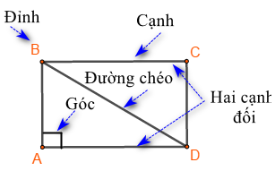
Hình vẽ: Hình minh họa lý thuyết

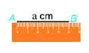
Hình vẽ: Hình minh họa lý thuyết

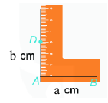
Hình vẽ: Hình minh họa lý thuyết

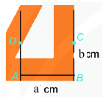
Hình vẽ: Hình minh họa lý thuyết

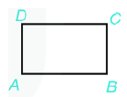
Hình vẽ: Hình minh họa lý thuyết

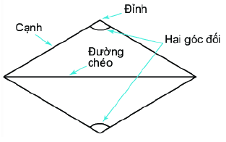
Hình vẽ: Hình minh họa lý thuyết

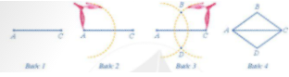
Hình vẽ: Hình minh họa lý thuyết

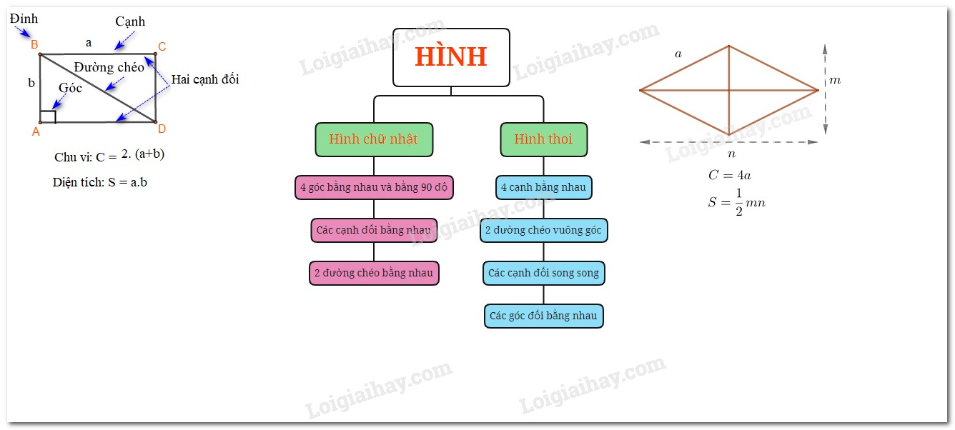
Hình vẽ: Hình minh họa lý thuyết
• Thẻ 2: Khái niệm hình thoi
Một số đặc điểm của hình thoi bao gồm:
- Bốn cạnh bằng nhau
- Hai đường chéo vuông góc với nhau
- Các cạnh đối song song với nhau
- Các góc đối bằng nhau
Để vẽ hình thoi, chúng ta có thể thực hiện các bước sau:
- Vẽ hai đoạn thẳng song song và bằng nhau
- Vẽ hai đường chéo vuông góc với chúng
- Nối các điểm để tạo thành hình thoi
Công thức/Quy tắc: $C = 4a$ và $S = \frac{1}{2}mn$
Ví dụ: Ví dụ: Tìm chu vi và diện tích của hình thoi có cạnh bằng nhau là 4cm và hai đường chéo bằng nhau là 6cm và 8cm. Chu vi hình thoi là $C = 4 \times 4 = 16cm$. Diện tích hình thoi là $S = \frac{1}{2} \times 6 \times 8 = 24cm^2$.

Bài 3. Hình bình hành
• Thẻ 1: Khái niệm hình bình hành
- Hình bình hành là một hình dạng có các cạnh đối bằng nhau.
- Các góc đối của hình bình hành cũng bằng nhau.
- Các cạnh đối của hình bình hành song song với nhau.
Công thức/Quy tắc: $C = 2(a + b)$
Ví dụ: Tìm chu vi của hình bình hành có độ dài hai cạnh là 5cm và 7cm.

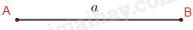
Hình vẽ: Hình minh họa lý thuyết

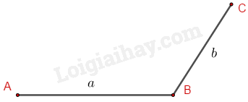
Hình vẽ: Hình minh họa lý thuyết

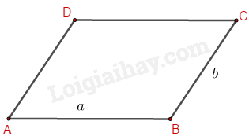
Hình vẽ: Hình minh họa lý thuyết
• Thẻ 2: Cách vẽ hình bình hành
- Vẽ đoạn thẳng AB = a(cm).
- Vẽ đường thẳng đi qua B và lấy điểm C trên đường thẳng đó sao cho BC = b(cm).
- Vẽ đường thẳng đi qua A và song song với cạnh BC, đường thẳng qua C và song song với AB.
Ví dụ: Vẽ hình bình hành có độ dài hai cạnh là 5cm và 7cm.
• Thẻ 3: Diện tích hình bình hành
- Diện tích hình bình hành được tính bằng công thức S = a × h.
- Với a là độ dài đáy và h là chiều cao tương ứng.
Công thức/Quy tắc: $S = a \times h$
Ví dụ: Tính diện tích của hình bình hành có độ dài đáy 5cm và chiều cao 7cm.

Bài 4. Hình thang cân
• Thẻ 1: Nhận biết hình thang cân
Hình thang cân là hình thang có các đặc điểm sau:
- Hai cạnh bên bằng nhau.
- Hai đường chéo bằng nhau.
- Hai đáy song song với nhau.
- Hai góc kề một đáy bằng nhau.
Điều này giúp chúng ta xác định hình thang cân một cách chính xác.
Công thức/Quy tắc: $\triangle ABC \cong \triangle ADC$
Ví dụ: Xét hình thang ABCD, với AB = CD và AD = BC. Ta có thể thấy rằng hai cạnh bên bằng nhau và hai đáy song song với nhau. Đồng thời, hai góc kề một đáy cũng bằng nhau. Do đó, hình thang ABCD là hình thang cân.

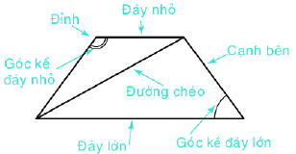
Hình vẽ: Hình minh họa lý thuyết
• Thẻ 2: Chu vi và diện tích hình thang cân
Để tính chu vi và diện tích hình thang cân, chúng ta cần sử dụng các công thức sau:
- Chu vi hình thang bằng tổng độ dài các cạnh của nó.
- Diện tích hình thang bằng tổng độ dài 2 đáy nhân với chiều cao rồi chia 2.
Điều này giúp chúng ta tính toán chu vi và diện tích hình thang cân một cách chính xác.
Công thức/Quy tắc: $P = AB + BC + CD + DA$ và $S = \frac{1}{2} \times AB \times CD$
Ví dụ: Xét hình thang ABCD, với AB = 5cm, BC = 6cm, CD = 5cm và AD = 6cm. Chu vi hình thang ABCD là $P = 5 + 6 + 5 + 6 = 22$cm. Diện tích hình thang ABCD là $S = \frac{1}{2} \times 5 \times 6 = 15$cm$^2$.

Bài 5. Hình có trục đối xứng
• Thẻ 1: Khái niệm hình có trục đối xứng
Hình có trục đối xứng là hình được chia thành hai phần bằng một đường thẳng. Đường thẳng đó được gọi là trục đối xứng. Khi gấp hình theo trục đối xứng, hai phần đó sẽ chồng khít lên nhau. Ví dụ, hình thoi có hai đường chéo là trục đối xứng, hình chữ nhật có hai đường thẳng đi qua trung điểm hai cạnh đối diện là trục đối xứng.
Công thức/Quy tắc: $\text{Trục đối xứng} = \text{Đường thẳng chia hình thành hai phần}$
Ví dụ: Ví dụ, hình dưới đây là hình thoi có hai trục đối xứng là đường chéo AC và BD. Khi gấp hình theo đường chéo AC, hai phần trên và dưới sẽ chồng khít lên nhau.\n$\begin{array}{c} \text{Hình thoi} \ \text{Trục đối xứng: AC và BD} \ \text{Gấp hình theo AC:} \ \begin{array}{c} \text{Hai phần trên và dưới chồng khít lên nhau} \ \end{array} \ \end{array}$

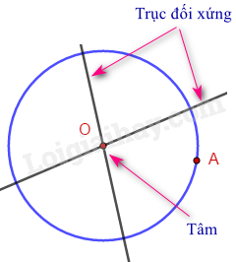
Hình vẽ: Hình minh họa lý thuyết


Hình vẽ: Hình minh họa lý thuyết

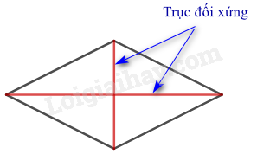
Hình vẽ: Hình minh họa lý thuyết

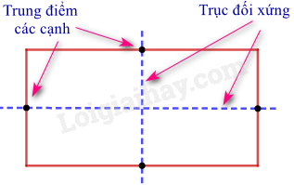
Hình vẽ: Hình minh họa lý thuyết

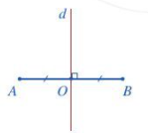
Hình vẽ: Hình minh họa lý thuyết

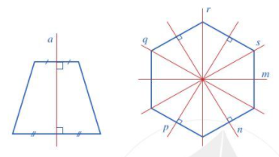
Hình vẽ: Hình minh họa lý thuyết

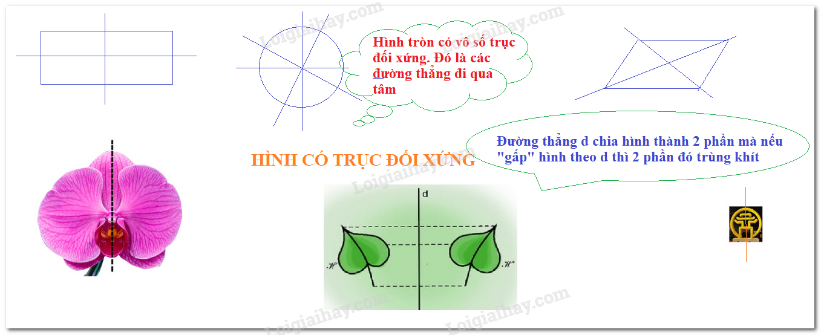
Hình vẽ: Hình minh họa lý thuyết
• Thẻ 2: Trục đối xứng của một số hình
Dưới đây là một số ví dụ về hình có trục đối xứng và trục đối xứng của chúng.\n- Hình tròn: Mỗi đường thẳng đi qua tâm là trục đối xứng.\n- Hình thoi: Mỗi đường chéo là trục đối xứng.\n- Hình chữ nhật: Mỗi đường thẳng đi qua trung điểm hai cạnh đối diện là trục đối xứng.\n- Đoạn thẳng AB: Là hình có trục đối xứng và trục đối xứng là đường thẳng đi qua trung điểm O của đoạn thẳng AB và vuông góc với AB.\n- Hình thang cân: Có một trục đối xứng là đường thẳng a.\n- Hình lục giác đều: Có 6 trục đối xứng là các đường thẳng m, n, p, q, r, s.
Ví dụ: Ví dụ, hình tròn có mỗi đường thẳng đi qua tâm là trục đối xứng. Khi gấp hình tròn theo đường thẳng đi qua tâm, hai phần trên và dưới sẽ chồng khít lên nhau.\n$\begin{array}{c} \text{Hình tròn} \ \text{Trục đối xứng: Đường thẳng đi qua tâm} \ \text{Gấp hình tròn theo đường thẳng đi qua tâm:} \ \begin{array}{c} \text{Hai phần trên và dưới chồng khít lên nhau} \ \end{array} \ \end{array}$
• Thẻ 3: Đặc điểm của hình có trục đối xứng
Hình có trục đối xứng có hai phần được chia bằng một đường thẳng. Đường thẳng đó được gọi là trục đối xứng. Khi gấp hình theo trục đối xứng, hai phần đó sẽ chồng khít lên nhau. Ví dụ, hình thoi có hai đường chéo là trục đối xứng, hình chữ nhật có hai đường thẳng đi qua trung điểm hai cạnh đối diện là trục đối xứng.
Ví dụ: Ví dụ, hình dưới đây là hình thoi có hai trục đối xứng là đường chéo AC và BD. Khi gấp hình theo đường chéo AC, hai phần trên và dưới sẽ chồng khít lên nhau.\n$\begin{array}{c} \text{Hình thoi} \ \text{Trục đối xứng: AC và BD} \ \text{Gấp hình theo AC:} \ \begin{array}{c} \text{Hai phần trên và dưới chồng khít lên nhau} \ \end{array} \ \end{array}$

Bài 6. Hình có tâm đối xứng
• Thẻ 1: Khái niệm hình có tâm đối xứng
Hình có tâm đối xứng là hình nào mà khi quay nửa vòng quanh điểm O, hình thu được chồng khít với chính nó ở vị trí ban đầu. Ví dụ về hình có tâm đối xứng bao gồm hình tròn, hình chong chóng 2 cánh, hình chong chóng 4 cánh,...
Công thức/Quy tắc: $\text{Hình có tâm đối xứng} = \text{Hình nào mà khi quay nửa vòng quanh điểm O, hình thu được chồng khít với chính nó ở vị trí ban đầu}$
Ví dụ: Ví dụ: Hình tròn có tâm đối xứng là điểm O. Khi quay nửa vòng quanh điểm O, hình tròn thu được vẫn là hình tròn, chồng khít với chính nó ở vị trí ban đầu. $\text{Hình tròn} = \text{Hình có tâm đối xứng}$

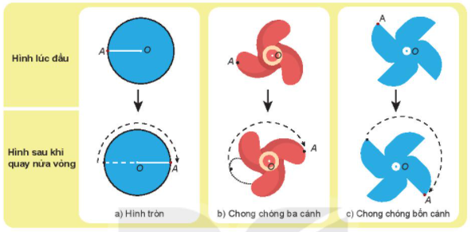
Hình vẽ: Hình minh họa lý thuyết

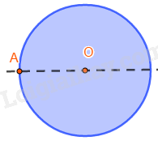
Hình vẽ: Hình minh họa lý thuyết

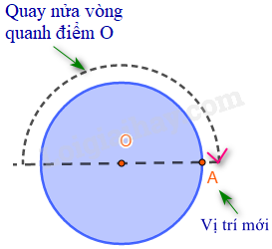
Hình vẽ: Hình minh họa lý thuyết

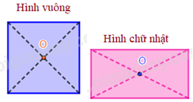
Hình vẽ: Hình minh họa lý thuyết

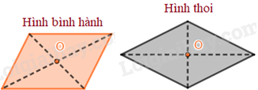
Hình vẽ: Hình minh họa lý thuyết

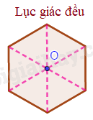
Hình vẽ: Hình minh họa lý thuyết

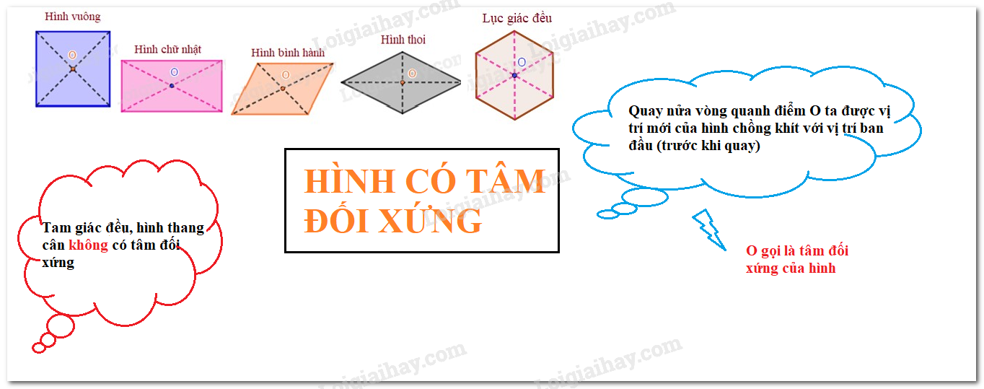
Hình vẽ: Hình minh họa lý thuyết
• Thẻ 2: Tâm đối xứng của một số hình
Tâm đối xứng của hình bình hành, hình thoi, hình vuông, hình chữ nhật là giao điểm của hai đường chéo. Tâm đối xứng của hình lục giác đều là giao điểm của các đường chéo chính. Ví dụ về tâm đối xứng bao gồm hình bình hành, hình thoi, hình vuông, hình chữ nhật, hình lục giác đều,...
Công thức/Quy tắc: $\text{Tâm đối xứng của hình bình hành} = \text{Giao điểm của hai đường chéo}$
Ví dụ: Ví dụ: Hình bình hành có tâm đối xứng là giao điểm của hai đường chéo. Khi vẽ hai đường chéo của hình bình hành, chúng ta sẽ thấy rằng giao điểm của hai đường chéo là tâm đối xứng của hình bình hành. $\text{Tâm đối xứng của hình bình hành} = \text{Giao điểm của hai đường chéo}$
• Thẻ 3: Hình không có tâm đối xứng
Hình không có tâm đối xứng là hình nào mà khi quay nửa vòng quanh điểm O, hình thu được không chồng khít với chính nó ở vị trí ban đầu. Ví dụ về hình không có tâm đối xứng bao gồm hình tam giác đều, hình thang cân,...
Công thức/Quy tắc: $\text{Hình không có tâm đối xứng} = \text{Hình nào mà khi quay nửa vòng quanh điểm O, hình thu được không chồng khít với chính nó ở vị trí ban đầu}$
Ví dụ: Ví dụ: Hình tam giác đều không có tâm đối xứng. Khi quay nửa vòng quanh điểm O, hình tam giác đều thu được không chồng khít với chính nó ở vị trí ban đầu. $\text{Hình tam giác đều} = \text{Hình không có tâm đối xứng}$

Bài 7. Đối xứng trong thực tiễn
• Thẻ 1: Tính đối xứng trong tự nhiên
Tính đối xứng có vai trò quan trọng trong tự nhiên. Một số ví dụ về tính đối xứng trong tự nhiên bao gồm:
- Hình dạng đối xứng của hoa, lá cây
- Hình dạng đối xứng của động vật, như hình dạng đối xứng của cánh chim
- Hình dạng đối xứng của các cấu trúc tự nhiên, như hình dạng đối xứng của núi, sông
Tính đối xứng giúp chúng ta nhận biết và phân biệt các đối tượng trong tự nhiên.
Công thức/Quy tắc: $\boxed{\text{Tính đối xứng trong tự nhiên là một khái niệm quan trọng giúp chúng ta nhận biết và phân biệt các đối tượng trong tự nhiên.}}$
Ví dụ: Ví dụ: Hình dạng đối xứng của hoa sen. Hình dạng đối xứng của hoa sen giúp chúng ta nhận biết và phân biệt hoa sen với các loại hoa khác.

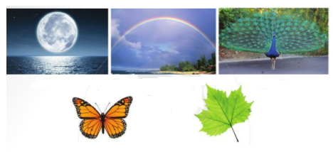
Hình vẽ: Hình minh họa lý thuyết

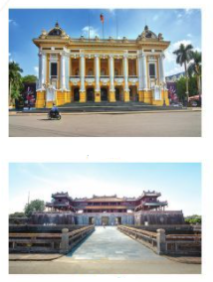
Hình vẽ: Hình minh họa lý thuyết

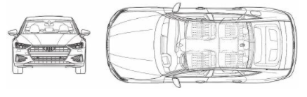
Hình vẽ: Hình minh họa lý thuyết
• Thẻ 2: Tính đối xứng trong khoa học, kĩ thuật và đời sống
Tính đối xứng trong khoa học, kĩ thuật và đời sống bao gồm:
- Bố cục đối xứng trong kiến trúc và xây dựng
- Tính đối xứng trong công nghệ chế tạo
- Tính đối xứng trong hội hoạ và thiết kế
Tính đối xứng giúp chúng ta tạo ra các công trình, máy móc và sản phẩm có tính ổn định, bền vững và thẩm mỹ đẹp.
Công thức/Quy tắc: $\boxed{\text{Tính đối xứng trong khoa học, kĩ thuật và đời sống là một khái niệm quan trọng giúp chúng ta tạo ra các công trình, máy móc và sản phẩm có tính ổn định, bền vững và thẩm mỹ đẹp.}}$
Ví dụ: Ví dụ: Hình dạng đối xứng của một tòa nhà. Hình dạng đối xứng của tòa nhà giúp chúng ta nhận biết và phân biệt tòa nhà với các tòa nhà khác.
• Thẻ 3: Tính đối xứng trong thực tiễn
Tính đối xứng trong thực tiễn bao gồm:
- Áp dụng tính đối xứng vào kiến trúc và xây dựng
- Áp dụng tính đối xứng vào công nghệ chế tạo
- Áp dụng tính đối xứng vào hội hoạ và thiết kế
Tính đối xứng trong thực tiễn giúp chúng ta tạo ra các công trình, máy móc và sản phẩm có tính ổn định, bền vững và thẩm mỹ đẹp.
Công thức/Quy tắc: $\boxed{\text{Tính đối xứng trong thực tiễn là một khái niệm quan trọng giúp chúng ta tạo ra các công trình, máy móc và sản phẩm có tính ổn định, bền vững và thẩm mỹ đẹp.}}$
Ví dụ: Ví dụ: Áp dụng tính đối xứng vào thiết kế một sản phẩm điện tử. Áp dụng tính đối xứng giúp chúng ta tạo ra sản phẩm điện tử có tính ổn định, bền vững và thẩm mỹ đẹp.

CHƯƠNG 4. MỘT SỐ YẾU TỐ THỐNG KÊ VÀ XÁC SUẤT

Bài 1. Thu thập, tổ chức, biểu diễn, phân tích và xử lý số liệu
• Thẻ 1: Thu thập, tổ chức, biểu diễn, phân tích và xử lý số liệu
Thu thập dữ liệu là quá trình thu thập thông tin từ các nguồn khác nhau. Tổ chức dữ liệu là quá trình sắp xếp và phân loại dữ liệu đã thu thập. Biểu diễn dữ liệu là quá trình trình bày dữ liệu dưới dạng bảng, biểu đồ hoặc hình ảnh. Phân tích dữ liệu là quá trình đánh giá và rút ra kết luận từ dữ liệu đã thu thập.
Công thức/Quy tắc: $\text{Thu thập dữ liệu} \rightarrow \text{Tổ chức dữ liệu} \rightarrow \text{Biểu diễn dữ liệu} \rightarrow \text{Phân tích dữ liệu}$
Ví dụ: Ví dụ: Một cửa hàng bán 8 bình ga, trong đó có 6 bình ga màu hồng và 2 bình ga màu vàng. Để thu thập dữ liệu, chúng ta cần đếm số lượng bình ga màu hồng và màu vàng. Để tổ chức dữ liệu, chúng ta cần sắp xếp và phân loại dữ liệu đã thu thập. Để biểu diễn dữ liệu, chúng ta cần trình bày dữ liệu dưới dạng bảng hoặc biểu đồ. Để phân tích dữ liệu, chúng ta cần đánh giá và rút ra kết luận từ dữ liệu đã thu thập.

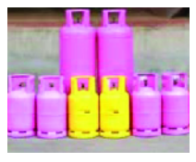
Hình vẽ: Hình minh họa lý thuyết

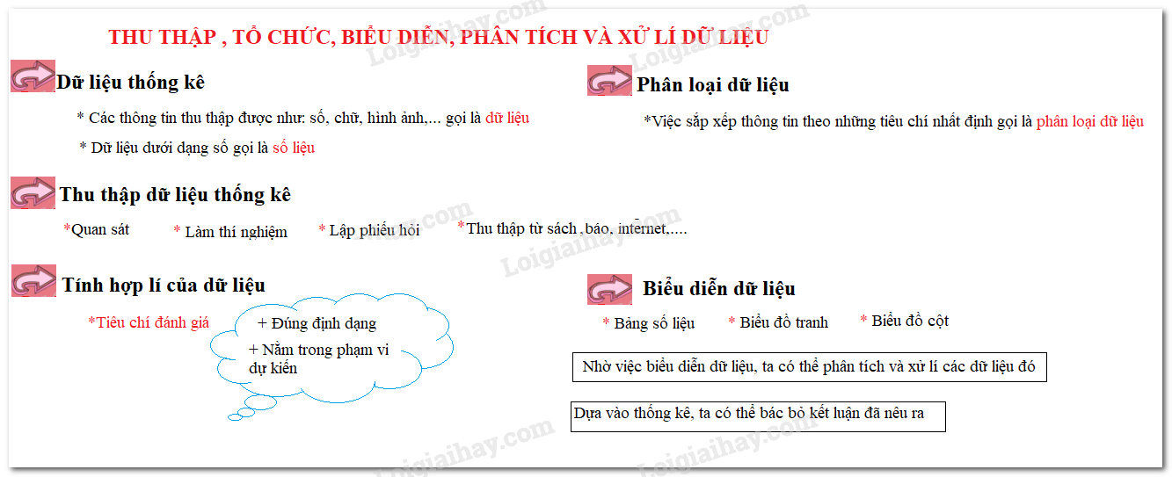
Hình vẽ: Hình minh họa lý thuyết
• Thẻ 2: Đánh giá tính hợp lí của dữ liệu
Đánh giá tính hợp lí của dữ liệu là quá trình xem xét và đánh giá tính hợp lí của dữ liệu đã thu thập. Dữ liệu phải đúng định dạng và nằm trong phạm vi dự kiến.
Công thức/Quy tắc: $\text{Dữ liệu hợp lí} \leftrightarrow \text{Dữ liệu đúng định dạng} \land \text{Dữ liệu nằm trong phạm vi dự kiến}$
Ví dụ: Ví dụ: Một bảng thống kê về điểm Toán của 20 bạn trong kì khảo sát đầu năm của lớp 6B. Để đánh giá tính hợp lí của dữ liệu, chúng ta cần xem xét xem dữ liệu có đúng định dạng và nằm trong phạm vi dự kiến hay không.
• Thẻ 3: Biểu diễn dữ liệu
Biểu diễn dữ liệu là quá trình trình bày dữ liệu dưới dạng bảng, biểu đồ hoặc hình ảnh. Chúng ta có thể sử dụng các phương pháp sau: Bảng số liệu, biểu đồ tranh, biểu đồ cột.
Công thức/Quy tắc: $\text{Biểu diễn dữ liệu} \rightarrow \text{Bảng số liệu} \lor \text{Biểu đồ tranh} \lor \text{Biểu đồ cột}$
Ví dụ: Ví dụ: Một bảng thống kê về số anh chị em ruột trong gia đình của 30 học sinh lớp 6A. Để biểu diễn dữ liệu, chúng ta có thể sử dụng bảng số liệu hoặc biểu đồ cột.

Bài 2. Biểu đồ cột kép
• Thẻ 1: Khái niệm biểu đồ cột kép
Biểu đồ cột kép được tạo thành khi ghép hai biểu đồ cột với nhau. Để đọc biểu đồ cột kép, người ta nhìn theo một trục (ngang hoặc đứng) để đọc danh sách các đối tượng thống kê và nhìn theo trục còn lại để đọc cặp số liệu thống kê tương ứng với các đối tượng đó.
Công thức/Quy tắc: $\text{Biểu đồ cột kép} = \text{Biểu đồ cột 1} + \text{Biểu đồ cột 2}$
Ví dụ: Ví dụ: Cho hai biểu đồ cột ở Hình 1 và Hình 2 lần lượt biểu diễn điểm kiểm tra các môn của Mai và Tiến. Biểu đồ cột kép được tạo thành khi ghép hai biểu đồ cột này với nhau.

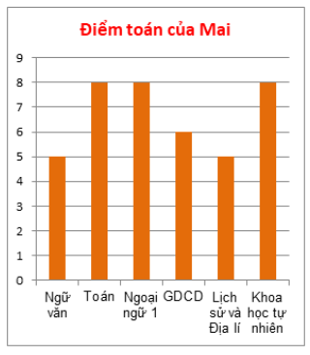
Hình vẽ: Hình minh họa lý thuyết

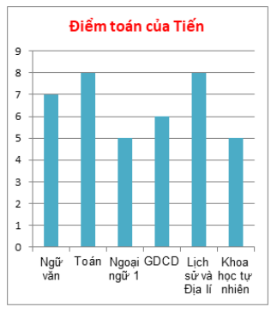
Hình vẽ: Hình minh họa lý thuyết

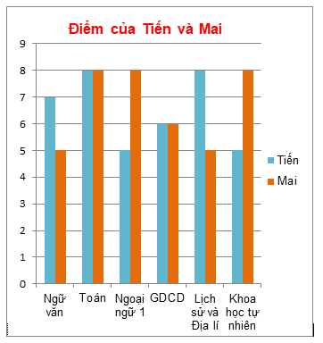
Hình vẽ: Hình minh họa lý thuyết

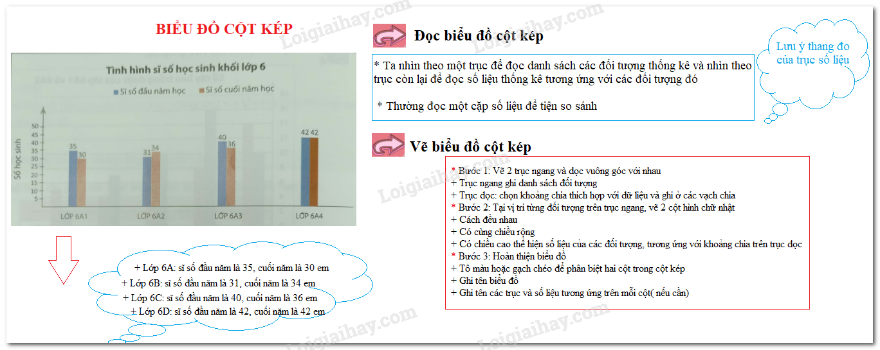
Hình vẽ: Hình minh họa lý thuyết
• Thẻ 2: Cách vẽ biểu đồ cột kép
Bước 1: Vẽ hai trục ngang và gọc vuông góc với nhau. Trục ngang ghi danh sách các đối tượng thống kê và trục dọc chọn khoảng chia thích hợp với dữ liệu.
Công thức/Quy tắc: $\text{Trục ngang}: \text{Ghi danh sách các đối tượng thống kê}$
Ví dụ: Ví dụ: Vẽ biểu đồ cột kép thể hiện điểm của các môn học của Tiến và Mai. Môn Ngữ văn, Toán, Ngoại ngữ 1, GDCD, Lịch sử và Địa lí, Khoa học tự nhiên.
• Thẻ 3: Hoàn thiện biểu đồ cột kép
Ghi tên biểu đồ, tên các trục và ghi số liệu tương ứng trên mỗi cột (nếu có). Ghi chú thích cho 2 màu để phân biệt giữa hai bộ dữ liệu.
Công thức/Quy tắc: $\text{Ghi tên biểu đồ}: \text{Tên biểu đồ}$
Ví dụ: Ví dụ: Ghi tên biểu đồ là 'Điểm của Tiến và Mai', ghi tên trục ngang là 'Môn học' và trục dọc là 'Điểm kiểm tra'.

Bài 3. Mô hình xác suất trong một số trò chơi và thí nghiệm đơn giản
• Thẻ 1: Mô hình xác suất trong trò chơi tung đồng xu
Mô hình xác suất trong trò chơi tung đồng xu là một trong những ví dụ cơ bản về xác suất. Khi tung đồng xu 1 lần, có 2 kết quả có thể xảy ra: mặt ngửa và mặt sấp. Xác suất của mỗi kết quả được tính bằng cách chia số kết quả có thể xảy ra bởi tổng số kết quả có thể xảy ra.
Công thức/Quy tắc: $P(A) = \frac{n(A)}{n(S)}$
Ví dụ: Ví dụ: Tung đồng xu 1 lần. Xác suất của mặt ngửa là $P(\text{mặt ngửa}) = \frac{1}{2}$. Xác suất của mặt sấp là $P(\text{mặt sấp}) = \frac{1}{2}$.

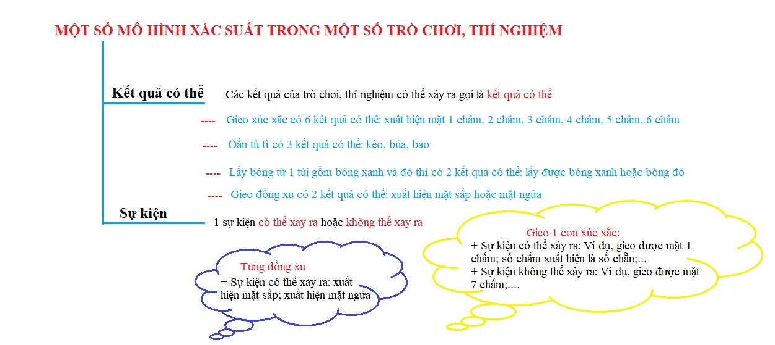
Hình vẽ: Hình minh họa lý thuyết
• Thẻ 2: Mô hình xác suất trong trò chơi lấy vật từ hộp
Mô hình xác suất trong trò chơi lấy vật từ hộp là một ví dụ khác về xác suất. Khi lấy ngẫu nhiên 1 quả bóng từ hộp có n quả bóng với n màu, có n kết quả có thể xảy ra đối với màu của quả bóng được lấy ra. Xác suất của mỗi kết quả được tính bằng cách chia số kết quả có thể xảy ra bởi tổng số kết quả có thể xảy ra.
Công thức/Quy tắc: $P(A) = \frac{n(A)}{n(S)}$
Ví dụ: Ví dụ: Lấy ngẫu nhiên 1 quả bóng từ hộp có 3 quả bóng với 3 màu. Xác suất của màu vàng là $P(\text{màu vàng}) = \frac{1}{3}$. Xác suất của màu đỏ là $P(\text{màu đỏ}) = \frac{1}{3}$. Xác suất của màu xanh là $P(\text{màu xanh}) = \frac{1}{3}$.

Bài 4. Xác suất thực nghiệm trong một số trò chơi và thí nghiệm đơn giản
• Thẻ 1: Xác suất thực nghiệm trong trò chơi tung đồng xu
- Xác suất thực nghiệm xuất hiện mặt N bằng số lần xuất hiện mặt N chia cho tổng số lần tung đồng xu.
- Xác suất thực nghiệm xuất hiện mặt S bằng số lần xuất hiện mặt S chia cho tổng số lần tung đồng xu.
- Chú ý: Xác suất thực nghiệm luôn có giá trị từ 0 đến 1.
Công thức/Quy tắc: $P(A) = \frac{Số lần xuất hiện A}{Tổng số lần thử nghiệm}$
Ví dụ: Ví dụ: Khi tung đồng xu 10 lần, mặt N xuất hiện 5 lần. Xác suất thực nghiệm xuất hiện mặt N là $P(N) = \frac{5}{10} = 0,5$.

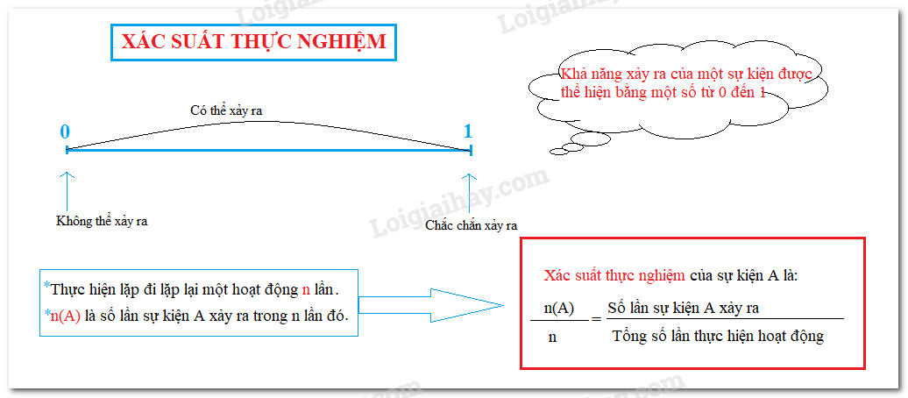
Hình vẽ: Hình minh họa lý thuyết
• Thẻ 2: Xác suất thực nghiệm trong trò chơi lấy vật từ trong hộp
- Xác suất thực nghiệm xuất hiện màu A bằng số lần màu A xuất hiện chia cho tổng số lần lấy bóng.
- Chú ý: Xác suất thực nghiệm luôn có giá trị từ 0 đến 1.
Công thức/Quy tắc: $P(A) = \frac{Số lần xuất hiện A}{Tổng số lần thử nghiệm}$
Ví dụ: Ví dụ: Khi lấy bóng 10 lần, màu A xuất hiện 3 lần. Xác suất thực nghiệm xuất hiện màu A là $P(A) = \frac{3}{10} = 0,3$.
• Thẻ 3: Khả năng xảy ra của một sự kiện
- Một sự kiện không thể xảy ra có khả năng xảy ra bằng 0.
- Một sự kiện chắc chắn xảy ra có khả năng xảy ra bằng 1.
- Chú ý: Khả năng xảy ra của một sự kiện luôn có giá trị từ 0 đến 1.
Ví dụ: Ví dụ: Khi tung đồng xu, mặt N không thể xuất hiện. Khả năng xảy ra của mặt N là 0. Khi đó, mặt S chắc chắn xuất hiện. Khả năng xảy ra của mặt S là 1.

CHƯƠNG 5. PHÂN SỐ VÀ SỐ THẬP PHÂN

Bài 1. Phân số với tử và mẫu là số nguyên
• Thẻ 1: Khái niệm phân số
- Phân số được viết dưới dạng a/b, trong đó a là tử số và b là mẫu số.
- Phân số a/b đọc là a phần b.
- Ví dụ: 3/4 đọc là 3 phần 4.
Công thức/Quy tắc: $\frac{a}{b}$
Ví dụ: Ví dụ: 2/3 là một phân số, trong đó 2 là tử số và 3 là mẫu số. Để đọc phân số này, chúng ta đọc là 2 phần 3.

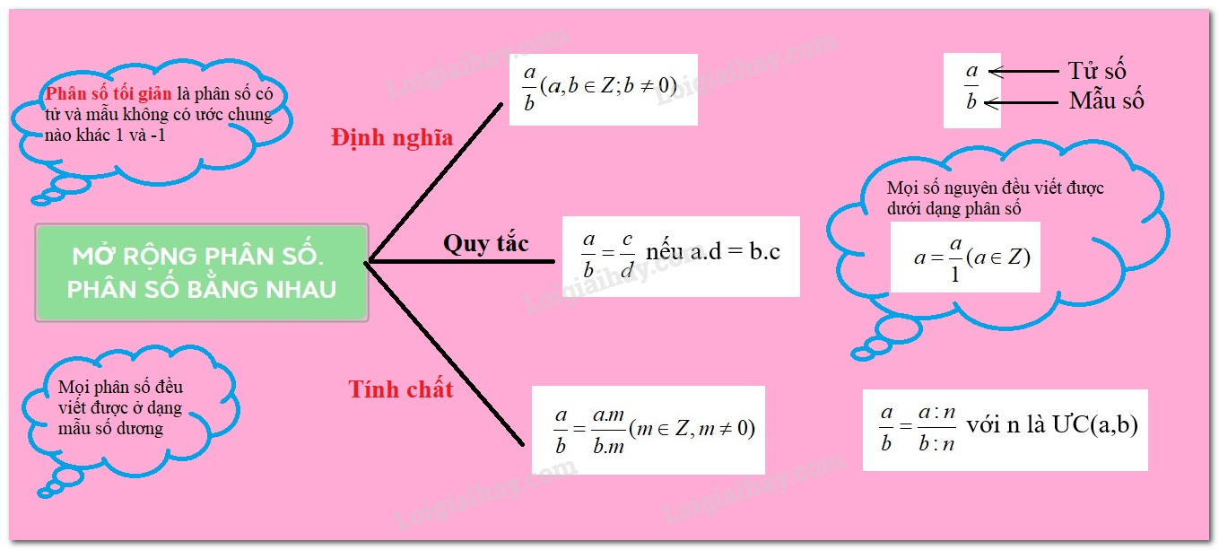
Hình vẽ: Hình minh họa lý thuyết
• Thẻ 2: Phân số bằng nhau
- Hai phân số a/b và c/d được gọi là bằng nhau nếu a.d = b.c.
- Ví dụ: 2/3 và 4/6 là hai phân số bằng nhau vì 2.6 = 3.4.
Công thức/Quy tắc: $a.d = b.c$
Ví dụ: Ví dụ: Để kiểm tra xem 2/3 và 4/6 có bằng nhau hay không, chúng ta sử dụng điều kiện bằng nhau: 2.6 = 3.4. Vì 2.6 = 3.4, nên 2/3 và 4/6 là hai phân số bằng nhau.
• Thẻ 3: Rút gọn phân số
- Bước 1: Tìm ƯCLN của tử số và mẫu số.
- Bước 2: Chia cả tử số và mẫu số cho ƯCLN.
Công thức/Quy tắc: $\frac{a}{b} = \frac{a/\text{ƯCLN}}{b/\text{ƯCLN}}$
Ví dụ: Ví dụ: Để rút gọn phân số 6/8, chúng ta tìm ƯCLN của 6 và 8, đó là 2. Sau đó, chúng ta chia cả tử số và mẫu số cho 2, ta được 3/4.

Bài 2. So sánh các phân số. Hỗn số dương
• Thẻ 1: Khái niệm phân số
Phân số là một đại lượng toán học được viết dưới dạng $\frac{a}{b}$, với $a$ và $b$ là các số tự nhiên và $b \neq 0$. Tử số $a$ là số phần được lấy ra, còn mẫu số $b$ là tổng số phần bằng nhau được chia ra.
Công thức/Quy tắc: $\frac{a}{b} = \frac{c}{d} \iff ad = bc$
Ví dụ: Ví dụ: So sánh hai phân số $\frac{-4}{5}$ và $\frac{-7}{5}$. Ta có $\frac{-4}{5} > \frac{-7}{5} \iff -4 > -7$, do đó $\frac{-4}{5} > \frac{-7}{5}$.

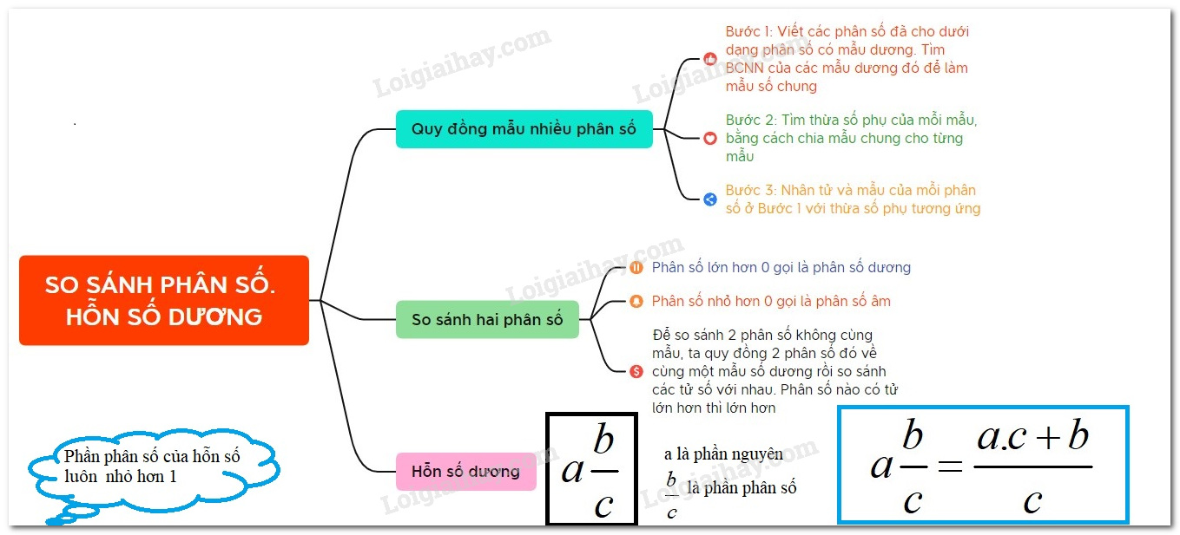
Hình vẽ: Hình minh họa lý thuyết
• Thẻ 2: Quy tắc quy đồng mẫu số
Quy tắc quy đồng mẫu số: Để so sánh hai phân số khác mẫu số, chúng ta quy đồng mẫu hai phân số đã cho về cùng một mẫu số dương. Sau đó, chúng ta so sánh tử số của các phân số đã quy đồng mẫu.
Công thức/Quy tắc: $\frac{a}{b} = \frac{ac}{bc} \iff c \neq 0$
Ví dụ: Ví dụ: So sánh hai phân số $\frac{-7}{12}$ và $\frac{-11}{18}$. Ta có $BCNN(12;18) = 36$, nên ta có $\frac{-7}{12} = \frac{-7.3}{12.3} = \frac{-21}{36}$ và $\frac{-11}{18} = \frac{-11.2}{18.2} = \frac{-22}{36}$. Vì $-21 > -22$, nên $\frac{-21}{36} > \frac{-22}{36}$ và do đó $\frac{-7}{12} > \frac{-11}{18}$.
• Thẻ 3: So sánh phân số có tử số và mẫu số cùng dấu
So sánh phân số có tử số và mẫu số cùng dấu: Nếu tử số lớn hơn mẫu số, thì phân số lớn hơn 0. Nếu tử số nhỏ hơn mẫu số, thì phân số nhỏ hơn 0.
Công thức/Quy tắc: $\frac{a}{b} > 0 \iff a > 0 \text{ hoặc } a < 0 \text{ và } b < 0$
Ví dụ: Ví dụ: So sánh phân số $\frac{-3}{-5}$ và $0$. Ta có $\frac{-3}{-5} > 0 \iff -3 > 0 \text{ hoặc } -3 < 0 \text{ và } -5 < 0$. Vì $-3 < 0$ và $-5 < 0$, nên $\frac{-3}{-5} > 0$.
• Thẻ 4: Hỗn số dương
Hỗn số dương: Để viết một phân số lớn hơn 1 thành tổng của một số nguyên dương và một phân số nhỏ hơn 1, chúng ta lấy phần nguyên của phân số và viết lại phân số thành tổng của phần nguyên và phần thập phân.
Công thức/Quy tắc: $\frac{a}{b} = 1 + \frac{a \mod b}{b}$
Ví dụ: Ví dụ: Viết phân số $\frac{7}{4}$ thành tổng của một số nguyên dương và một phân số nhỏ hơn 1. Ta có $\frac{7}{4} = 1 + \frac{3}{4}$.

Bài 3. Phép cộng và phép trừ phân số
• Thẻ 1: Khái niệm phân số
- Phân số là một cách viết số tự nhiên dưới dạng một tỷ lệ của hai số tự nhiên khác nhau.
- Nó được biểu diễn dưới dạng a/b, với a là tử số và b là mẫu số.
- Trong phép cộng và phép trừ phân số, chúng ta cần lưu ý về quy tắc quy đồng mẫu số và quy tắc dấu ngoặc.
Công thức/Quy tắc: $\frac{a}{b} + \frac{c}{d} = \frac{ad + bc}{bd}$
Ví dụ: Ví dụ: Tìm giá trị của $\frac{2}{3} + \frac{1}{4}$. Để thực hiện phép cộng này, chúng ta cần quy đồng mẫu số của hai phân số. Sau đó, chúng ta có thể cộng tử số của hai phân số để tìm giá trị của phép cộng.

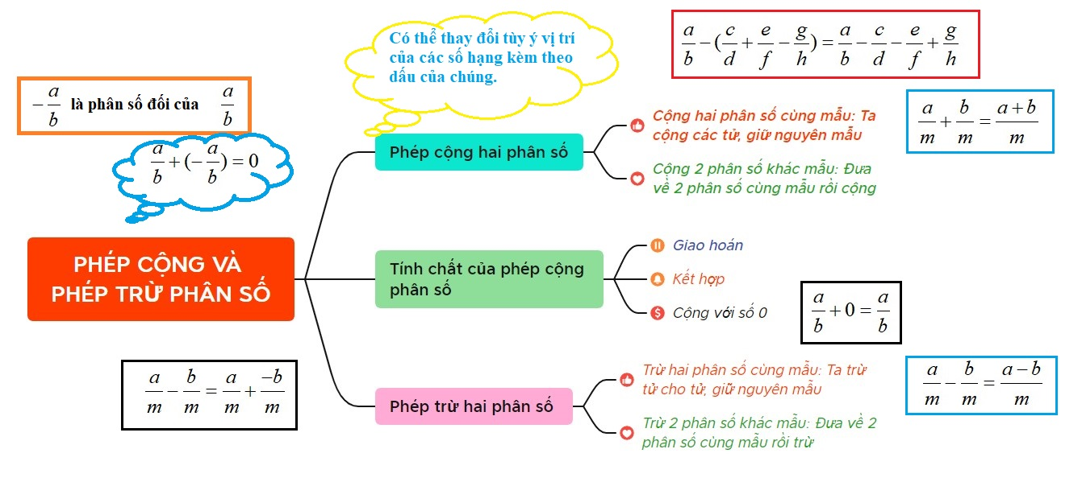
Hình vẽ: Hình minh họa lý thuyết
• Thẻ 2: Quy tắc quy đồng mẫu số
- Quy tắc quy đồng mẫu số giúp chúng ta thực hiện phép cộng và phép trừ phân số một cách dễ dàng và chính xác.
- Nó bao gồm việc tìm mẫu số chung của hai phân số và sau đó thực hiện phép cộng hoặc phép trừ tử số của hai phân số.
Công thức/Quy tắc: $\frac{a}{b} = \frac{ac}{bc}$
Ví dụ: Ví dụ: Tìm giá trị của $\frac{2}{3} - \frac{1}{4}$. Để thực hiện phép trừ này, chúng ta cần quy đồng mẫu số của hai phân số. Sau đó, chúng ta có thể trừ tử số của hai phân số để tìm giá trị của phép trừ.
• Thẻ 3: Quy tắc dấu ngoặc
- Quy tắc dấu ngoặc giúp chúng ta thực hiện phép cộng và phép trừ phân số một cách dễ dàng và chính xác.
- Nó bao gồm việc sử dụng dấu ngoặc để biểu diễn phép trừ và sau đó thực hiện phép cộng hoặc phép trừ tử số của hai phân số.
Công thức/Quy tắc: $\frac{a}{b} - \frac{c}{d} = \frac{ad - bc}{bd}$
Ví dụ: Ví dụ: Tìm giá trị của $\frac{2}{3} - \frac{1}{4}$. Để thực hiện phép trừ này, chúng ta cần sử dụng dấu ngoặc để biểu diễn phép trừ. Sau đó, chúng ta có thể thực hiện phép cộng hoặc phép trừ tử số của hai phân số để tìm giá trị của phép trừ.

Bài 4. Phép nhân và phép chia phân số
• Thẻ 1: Khái niệm nhân phân số
Để nhân hai phân số, ta thực hiện các bước sau:
- Nhân các tử số với nhau.
- Nhân các mẫu số với nhau.
Ví dụ: $\frac{2}{3} \cdot \frac{3}{4} = \frac{2 \cdot 3}{3 \cdot 4} = \frac{6}{12}$
Công thức/Quy tắc: $\frac{a}{b} \cdot \frac{c}{d} = \frac{a \cdot c}{b \cdot d}$
Ví dụ: $\frac{2}{3} \cdot \frac{3}{4} = \frac{2 \cdot 3}{3 \cdot 4} = \frac{6}{12}$

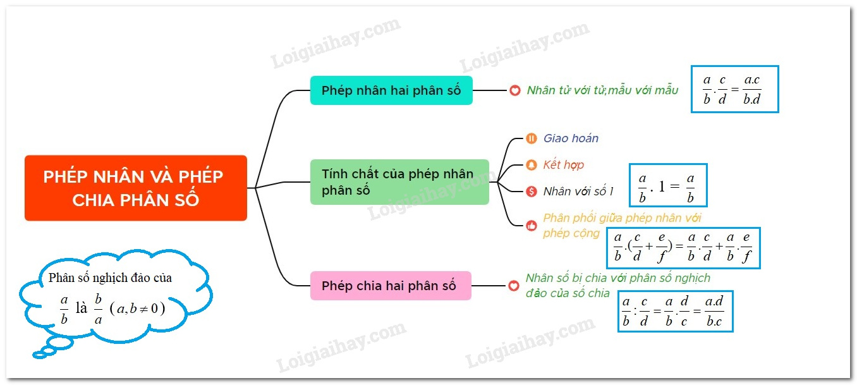
Hình vẽ: Hình minh họa lý thuyết
• Thẻ 2: Quy tắc chia phân số
Để chia một phân số cho một phân số, ta thực hiện các bước sau:
- Nhân số bị chia với số nghịch đảo của số chia.
- Nhân các tử số với nhau và nhân các mẫu số với nhau.
Ví dụ: $\frac{2}{3} \div \frac{3}{4} = \frac{2}{3} \cdot \frac{4}{3} = \frac{2 \cdot 4}{3 \cdot 3} = \frac{8}{9}$
Công thức/Quy tắc: $\frac{a}{b} \div \frac{c}{d} = \frac{a}{b} \cdot \frac{d}{c} = \frac{a \cdot d}{b \cdot c}$
Ví dụ: $\frac{2}{3} \div \frac{3}{4} = \frac{2}{3} \cdot \frac{4}{3} = \frac{2 \cdot 4}{3 \cdot 3} = \frac{8}{9}$
• Thẻ 3: Số nghịch đảo
Để tìm số nghịch đảo của một phân số, ta thực hiện các bước sau:
- Đảo ngược các số trong phân số.
- Số nghịch đảo của $\frac{a}{b}$ là $\frac{b}{a}$.
Ví dụ: Số nghịch đảo của $\frac{2}{3}$ là $\frac{3}{2}$
Công thức/Quy tắc: $\frac{a}{b} = \frac{b}{a}$
Ví dụ: Số nghịch đảo của $\frac{2}{3}$ là $\frac{3}{2}$

Bài 5. Số thập phân
• Thẻ 1: Khái niệm số thập phân
Số thập phân là một dạng số được sử dụng để biểu diễn các giá trị thực. Nó được viết dưới dạng một số nguyên và một phần thập phân. Số thập phân gồm 2 phần: phần số nguyên được viết bên trái dấu phẩy và phần thập phân được viết bên phải dấu phẩy. Ví dụ: 12,34 là một số thập phân, trong đó 12 là phần số nguyên và 0,34 là phần thập phân.
Công thức/Quy tắc: $a = a_{\text{phần nguyên}} + a_{\text{phần thập phân}}$
Ví dụ: Ví dụ: Số thập phân 12,34 có thể được viết dưới dạng phân số thập phân là $\frac{1234}{100}$.

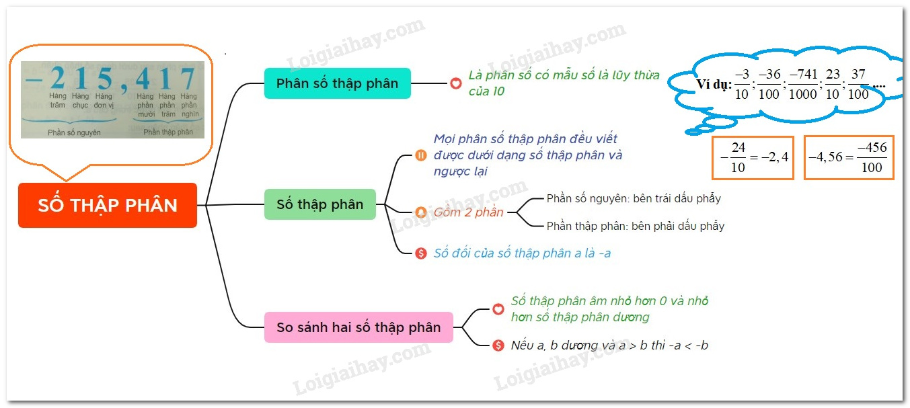
Hình vẽ: Hình minh họa lý thuyết
• Thẻ 2: Số đối và so sánh số thập phân
Số đối của một số thập phân là số thập phân có cùng phần số nguyên nhưng phần thập phân ngược dấu. Ví dụ: Số đối của 12,34 là -12,34. Để so sánh hai số thập phân, ta so sánh phần số nguyên và phần thập phân riêng biệt. Nếu hai số thập phân có cùng phần số nguyên nhưng phần thập phân khác nhau, thì số thập phân có phần thập phân lớn hơn sẽ lớn hơn.
Công thức/Quy tắc: $a < b \iff a_{\text{phần nguyên}} < b_{\text{phần nguyên}} \text{ hoặc } a_{\text{phần nguyên}} = b_{\text{phần nguyên}} \text{ và } a_{\text{phần thập phân}} < b_{\text{phần thập phân}}$
Ví dụ: Ví dụ: So sánh số thập phân 12,34 và 12,56. Số thập phân 12,34 có phần số nguyên bằng 12 và phần thập phân bằng 0,34. Số thập phân 12,56 có phần số nguyên bằng 12 và phần thập phân bằng 0,56. Vì 0,34 < 0,56 nên số thập phân 12,34 nhỏ hơn số thập phân 12,56.

Bài 6. Phép cộng và phép trừ số thập phân
• Thẻ 1: Số đối của số thập phân
- Số đối của số thập phân a được ký hiệu là -a.
- Ta có: a + (-a) = 0.
Công thức/Quy tắc: $a + (-a) = 0$
Ví dụ: Ví dụ: Tìm số đối của số thập phân 5. Lời giải: Số đối của số thập phân 5 là -5.

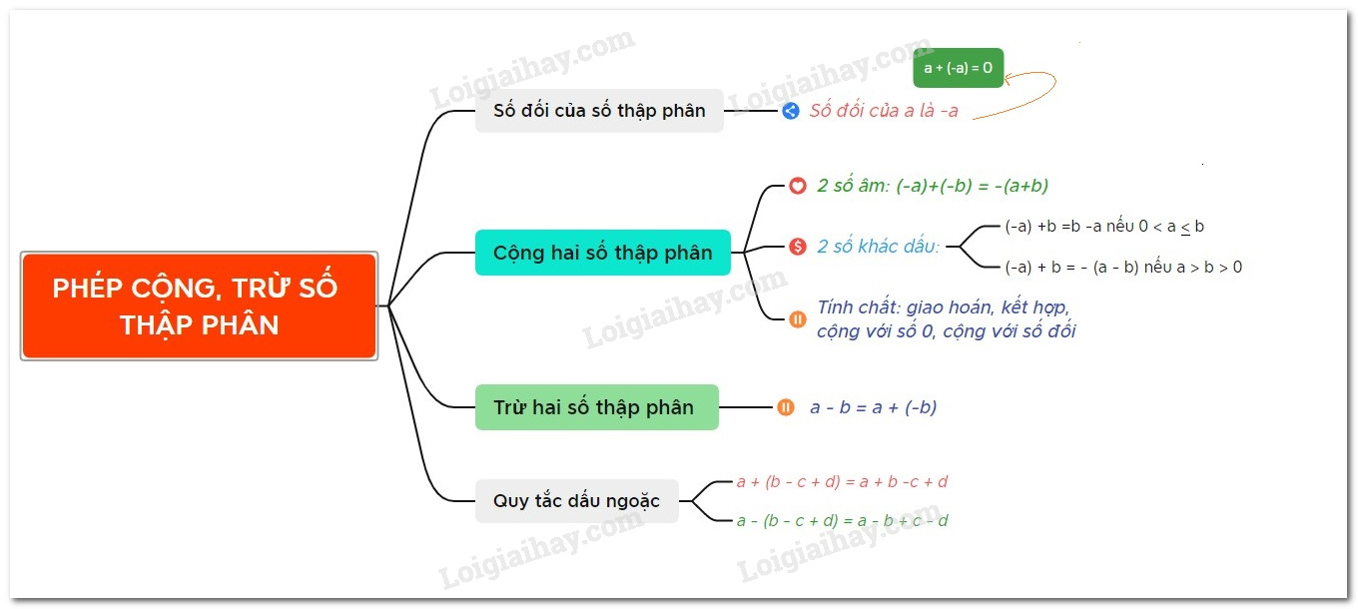
Hình vẽ: Hình minh họa lý thuyết
• Thẻ 2: Cộng, trừ hai số thập phân
- Muốn cộng hai số thập phân âm, ta cộng hai số đối của chúng rồi thêm dấu trừ đằng trước kết quả.
- Muốn cộng hai số thập phân trái dấu, ta làm như sau:
- • Nếu số dương lớn hơn hay bằng số đối của số âm thì ta lấy số dương trừ đi số đối của số âm.
- • Nếu số dương nhỏ hơn số đối của số âm thì ta lấy số đối của số âm trừ đi số dương rồi thêm dấu trừ (-) trước kết quả.
- Muốn trừ số thập phân a cho số thập phân b, ta cộng a với số đối của b.
Công thức/Quy tắc: $a + (-b) = a - b$
Ví dụ: Ví dụ: Tìm giá trị của 5 + (-3). Lời giải: 5 + (-3) = 5 - 3 = 2.
• Thẻ 3: Quy tắc dấu ngoặc
- Các phân số âm (hay dương) trong một dãy tính thường được viết trong dấu ngoặc.
- Phép trừ được chuyển thành phép cộng nên nếu biểu thức có phép trừ ta cũng gọi là một tổng.
- Khi bỏ dấu ngoặc có dấu “+” đằng trước, ta giữ nguyên dấu của các số hạng trong ngoặc.
- Khi bỏ dấu ngoặc có dấu “-” đằng trước, ta phải đổi dấu tất cả các số hạng trong dấu ngoặc: Dấu “+” thành dấu “-”, dấu “-” thành dấu “+”.
Công thức/Quy tắc: $a + (-b) = a - b$
Ví dụ: Ví dụ: Tìm giá trị của 5 - 3. Lời giải: 5 - 3 = 5 + (-3) = 2.

Bài 7. Phép nhân, phép chia số thập phân
• Thẻ 1: Phép nhân số thập phân
- Để nhân hai số thập phân dương có nhiều chữ số thập phân, chúng ta cần thực hiện các bước sau:
- Viết thừa số này dưới thừa số kia như đối với phép nhân các số tự nhiên.
- Thực hiện nhân như nhân số tự nhiên.
- Đếm xem trong phần thập phân ở cả hai thừa số có tất cả bao nhiêu chữ số rồi dùng dấu phẩu tách ở tích ra bấy nhiêu chữ số từ phải sang trái.
Công thức/Quy tắc: $a \times b = (a \times b)_{10}$
Ví dụ: $2.5 \times 3.7 = (2.5 \times 3.7)_{10} = 9.25_{10}$

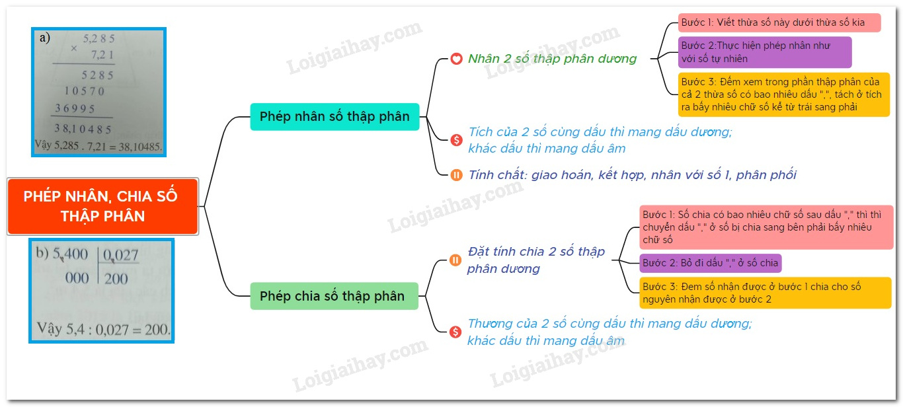
Hình vẽ: Hình minh họa lý thuyết
• Thẻ 2: Phép chia số thập phân
- Để chia hai số thập phân dương có nhiều chữ số thập phân, chúng ta cần thực hiện các bước sau:
- Đếm xem có bao nhiêu chữ số ở phần thập phân của số chia thì chuyển dấu phẩy ở số bị chia sang bên phải bấy nhiêu chữ số.
- Bỏ dấu phẩy ở số chia ta được số nguyên dương.
- Thực hiện phép chia như số thập phân cho số tự nhiên.
Công thức/Quy tắc: $\frac{a}{b} = \frac{a}{b} \times 10^{n}$
Ví dụ: $\frac{2.5}{3.7} = \frac{2.5}{3.7} \times 10^{2} = 8.11_{10}$
• Thẻ 3: Tính chất của phép nhân và chia số thập phân
- Khi nhân hoặc chia hai số thập phân cùng dấu, ta nhân hoặc chia hai số đó như bình thường.
- Khi nhân hoặc chia hai số thập phân khác dấu, ta chỉ thực hiện phép nhân hoặc chia giữa số dương và số đối của số âm rồi thêm dấu trừ (-) trước kết quả nhận được.
Công thức/Quy tắc: $a \times b = (a \times b)_{10}$
Ví dụ: $(-2.5) \times 3.7 = (-2.5) \times 3.7 = -9.25_{10}$

Bài 8. Ước lượng và làm tròn số
• Thẻ 1: Làm tròn số nguyên
- Làm tròn số nguyên là một quá trình thay đổi số nguyên thành một số nguyên khác gần với số nguyên ban đầu nhất.
- Quy tắc làm tròn số nguyên:
- - Nếu chữ số đứng ngay bên phải hàng làm tròn nhỏ hơn 5, thay lần lượt các chữ số đứng bên phải hàng làm tròn bởi chữ số 0.
- - Nếu chữ số đứng ngay bên phải hàng làm tròn lớn hơn hoặc bằng 5, thay lần lượt các chữ số đứng bên phải hàng làm tròn bởi chữ số 0 rồi cộng thêm 1 vào chữ số của hàng làm tròn.
Công thức/Quy tắc: $\text{Làm tròn số nguyên: } \lfloor x \rfloor = \begin{cases} \lfloor x \rfloor & \text{if } \lfloor x \rfloor + 1 < 5 \ \lfloor x \rfloor + 1 & \text{if } \lfloor x \rfloor + 1 \geq 5 \end{cases}$
Ví dụ: Ví dụ: Làm tròn số 134 761 đến hàng nghìn. \n\n$\text{Làm tròn số: } 134 761 \rightarrow 135 000$

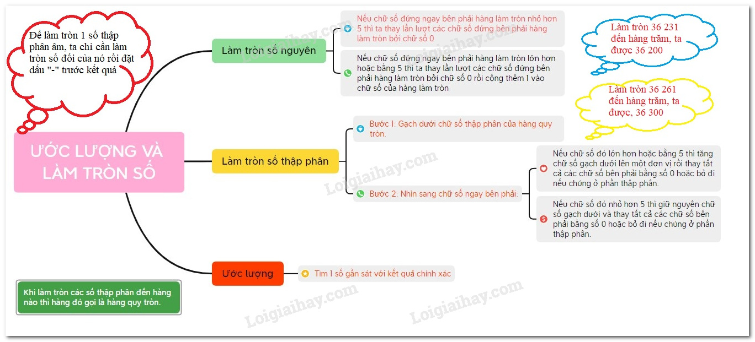
Hình vẽ: Hình minh họa lý thuyết
• Thẻ 2: Làm tròn số thập phân
- Làm tròn số thập phân là một quá trình thay đổi số thập phân thành một số thập phân khác gần với số thập phân ban đầu nhất.
- Quy tắc làm tròn số thập phân:
- - Gạch dưới chữ số ở hàng quy tròn.
- - Nhìn sang chữ số ngay bên phải:
- - Nếu chữ số đó lớn hơn hoặc bằng 5, tăng chữ số gạch dưới thêm một đơn vị rồi thay tất cả các chữ số bên phải bằng 0.
- - Nếu chữ số đó nhỏ hơn 5, giữ nguyên chữ số gạch dưới và thay tất cả các chữ số bên phải bằng số 0.
Công thức/Quy tắc: $\text{Làm tròn số thập phân: } \lfloor x \rfloor = \begin{cases} \lfloor x \rfloor & \text{if } \lfloor x \rfloor + 1 < 5 \ \lfloor x \rfloor + 1 & \text{if } \lfloor x \rfloor + 1 \geq 5 \end{cases}$
Ví dụ: Ví dụ: Làm tròn số 12,34 đến hàng chục. \n\n$\text{Làm tròn số: } 12,34 \rightarrow 12,30$

Bài 9. Tỉ số. Tỉ số phần trăm
• Thẻ 1: Khái niệm tỉ số
- Tỉ số của hai số a và b tùy ý (b ≠ 0) là thương của phép chia số a cho số b.
- Kí hiệu là a:b hoặc $\dfrac{a}{b}$.
- Nếu tỉ số của a và b được viết dưới dạng $\dfrac{a}{b}$ thì ta cũng gọi a là tử số và b là mẫu số.
Công thức/Quy tắc: $\dfrac{a}{b}$
Ví dụ: Ví dụ: Tỉ số của -5 và 7 là: $\dfrac{-5}{7}$.

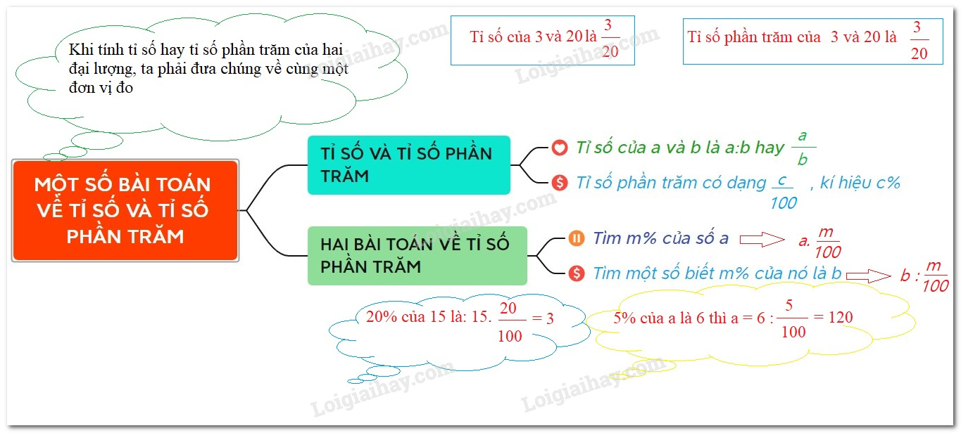
Hình vẽ: Hình minh họa lý thuyết
• Thẻ 2: Tỉ số phần trăm
- Tỉ số phần trăm của a và b là $\dfrac{a}{b} \cdot 100\%$.
- Ví dụ: Tỉ số phần trăm của 3 và 6 là: $\dfrac{3}{6} \cdot 100\% = 50\%$.
Công thức/Quy tắc: $\dfrac{a}{b} \cdot 100\%$
Ví dụ: Ví dụ: Tỉ số phần trăm của -2,3 và 10 là: $\dfrac{-2,3}{10} \cdot 100\% = -23\%$.
• Thẻ 3: Tính tỉ số và tỉ số phần trăm
- Để tính tỉ số của hai số, chúng ta cần thực hiện phép chia số a cho số b.
- Để tính tỉ số phần trăm của a và b, ta làm như sau:
- Bước 1: Viết tỉ số $\dfrac{a}{b}$.
- Bước 2: Tính số $\dfrac{a \cdot 100}{b}$ và viết thêm % vào bên phải số vừa nhận được.
Công thức/Quy tắc: $\dfrac{a}{b}$ và $\dfrac{a \cdot 100}{b}$
Ví dụ: Ví dụ: Để tính tỉ số phần trăm của 15 và 20, ta làm như sau: Bước 1: Viết tỉ số $\dfrac{15}{20}$. Bước 2: Tính số $\dfrac{15 \cdot 100}{20} = 75$ và viết thêm % vào bên phải số vừa nhận được: 75%.

Bài 10. Hai bài toán về phân số
• Thẻ 1: Tính giá trị phân số của một số cho trước
Để tính giá trị phân số của một số cho trước, ta thực hiện các bước sau:
- Tìm số cần chia (số cho trước).
- Tìm phân số cần tìm.
- Thực hiện phép chia số cần chia cho mẫu số của phân số cần tìm.
- Nhân kết quả phép chia với tử số của phân số cần tìm.
- Kết quả cuối cùng sẽ là giá trị phân số của số cho trước.
Công thức/Quy tắc: $\frac{m}{n} \times b = b \times \frac{m}{n} = \frac{b \times m}{n}$
Ví dụ: Ví dụ: Tìm 2/3 của 8,7.
\begin{align*}
\frac{2}{3} \times 8,7 &amp;= 8,7 \times \frac{2}{3} = \frac{8,7 \times 2}{3} = \frac{17,4}{3} = 5,8
\end{align*}


Hình vẽ: Hình minh họa lý thuyết
• Thẻ 2: Tìm một số khi biết giá trị phân số của nó
Để tìm một số khi biết giá trị phân số của nó, ta thực hiện các bước sau:
- Tìm giá trị phân số của số cần tìm.
- Tìm phân số cần tìm.
- Thực hiện phép chia giá trị phân số của số cần tìm cho mẫu số của phân số cần tìm.
- Kết quả cuối cùng sẽ là số cần tìm.
Công thức/Quy tắc: $\frac{m}{n} \div \frac{a}{b} = \frac{m}{n} \times \frac{b}{a} = \frac{m \times b}{n \times a}$
Ví dụ: Ví dụ: Tìm một số biết 2/3 của nó bằng 7,2.
\begin{align*}
7,2 \div \frac{2}{3} &amp;= 7,2 \times \frac{3}{2} = \frac{7,2 \times 3}{2} = \frac{21,6}{2} = 10,8
\end{align*}
• Thẻ 3: Tìm giá trị phần trăm của một số
Để tìm giá trị phần trăm của một số, ta thực hiện các bước sau:
- Tìm số cần chia (số cho trước).
- Tìm phần trăm cần tìm.
- Thực hiện phép chia số cần chia cho 100.
- Nhân kết quả phép chia với phần trăm cần tìm.
- Kết quả cuối cùng sẽ là giá trị phần trăm của số cho trước.
Công thức/Quy tắc: $\frac{a}{100} \times b = b \times \frac{a}{100} = \frac{b \times a}{100}$
Ví dụ: Ví dụ: Tìm 99,99% của 3,75.
\begin{align*}
\frac{99,99}{100} \times 3,75 &amp;= 3,75 \times \frac{99,99}{100} = \frac{3,75 \times 99,99}{100} = 3,749625
\end{align*}
• Thẻ 4: Tìm một số khi biết giá trị phần trăm của nó
Để tìm một số khi biết giá trị phần trăm của nó, ta thực hiện các bước sau:
- Tìm giá trị phần trăm của số cần tìm.
- Tìm phần trăm cần tìm.
- Thực hiện phép chia giá trị phần trăm của số cần tìm cho phần trăm cần tìm.
- Kết quả cuối cùng sẽ là số cần tìm.
Công thức/Quy tắc: $\frac{a}{b} \div \frac{c}{d} = \frac{a}{b} \times \frac{d}{c} = \frac{a \times d}{b \times c}$
Ví dụ: Ví dụ: Tìm một số biết 2,5% của nó bằng 200.
\begin{align*}
200 \div \frac{2,5}{100} &amp;= 200 \times \frac{100}{2,5} = \frac{200 \times 100}{2,5} = \frac{20000}{2,5} = 8000
\end{align*}

CHƯƠNG 6. HÌNH HỌC PHẲNG

Bài 1. Điểm. Đường thẳng
• Thẻ 1: Khái niệm điểm
Điểm là một điểm trên mặt phẳng. Chúng ta có thể hình dung điểm như một hạt bụi rất nhỏ hoặc một chấm mực trên mặt giấy. Người ta thường dùng các chữ cái in hoa A, B, C, X, Y,... để đặt tên cho điểm.
Công thức/Quy tắc: $A, B, C, X, Y,...$ là các chữ cái in hoa dùng để đặt tên cho điểm.
Ví dụ: Ví dụ: Điểm A là một điểm trên mặt phẳng, chúng ta có thể hình dung nó như một hạt bụi rất nhỏ. Điểm A được đặt tên là A.

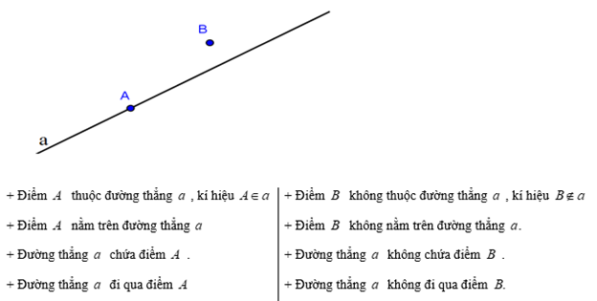
Hình vẽ: Hình minh họa lý thuyết

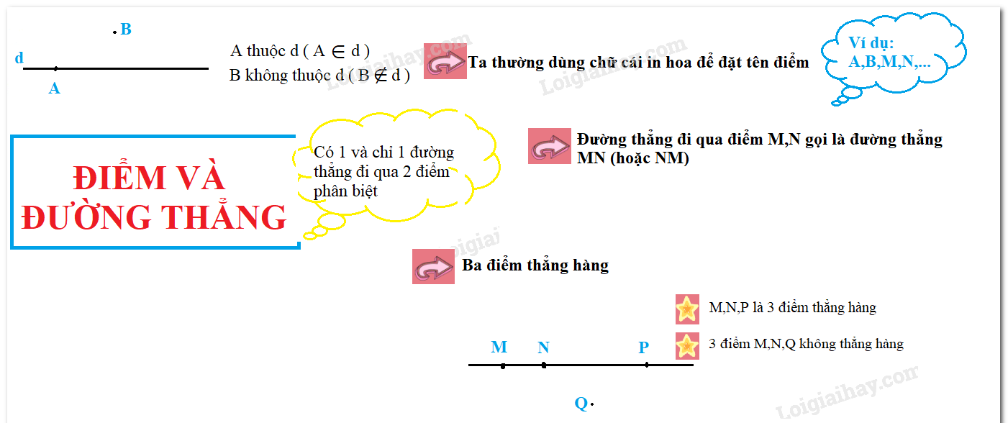
Hình vẽ: Hình minh họa lý thuyết
• Thẻ 2: Đường thẳng
Đường thẳng là một đoạn thẳng không bị giới hạn về 2 phía. Để nhấn mạnh hai phía của đường thẳng, người ta còn dùng hai chữ in thường để đặt tên, ví dụ đường thẳng xy (hoặc yx).
Công thức/Quy tắc: $d$ là một đường thẳng.
Ví dụ: Ví dụ: Đường thẳng xy là một đoạn thẳng không bị giới hạn về 2 phía. Để nhấn mạnh hai phía của đường thẳng xy, người ta còn dùng hai chữ in thường để đặt tên, ví dụ đường thẳng xy (hoặc yx).
• Thẻ 3: Điểm thuộc đường thẳng, điểm không thuộc đường thẳng
Điểm thuộc đường thẳng, điểm không thuộc đường thẳng. Để xác định điểm thuộc đường thẳng hay không, chúng ta có thể sử dụng ký hiệu $A \in a$ hoặc $B \notin a$.
Công thức/Quy tắc: $A \in a$ hoặc $B \notin a$
Ví dụ: Ví dụ: Điểm A thuộc đường thẳng d, chúng ta có thể sử dụng ký hiệu $A \in a$. Điểm B không thuộc đường thẳng d, chúng ta có thể sử dụng ký hiệu $B \notin a$.
• Thẻ 4: Vô số điểm thuộc đường thẳng
Có vô số điểm thuộc đường thẳng. Để xác định số điểm thuộc đường thẳng, chúng ta có thể sử dụng công thức $A, B, C,...$.
Công thức/Quy tắc: $A, B, C,...$
Ví dụ: Ví dụ: Có vô số điểm thuộc đường thẳng d. Để xác định số điểm thuộc đường thẳng d, chúng ta có thể sử dụng công thức $A, B, C,...$.
• Thẻ 5: Đường thẳng đi qua 2 điểm
Đường thẳng đi qua 2 điểm A và B. Để xác định đường thẳng đi qua 2 điểm A và B, chúng ta có thể sử dụng công thức $AB$ hoặc $BA$.
Công thức/Quy tắc: $AB$ hoặc $BA$
Ví dụ: Ví dụ: Đường thẳng đi qua 2 điểm A và B được gọi là đường thẳng AB hoặc đường thẳng BA.
• Thẻ 6: Ba điểm thẳng hàng
Ba điểm thẳng hàng là ba điểm phân biệt A, B, C cùng thuộc một đường thẳng. Để xác định ba điểm thẳng hàng, chúng ta có thể sử dụng công thức $A, B, C \in d$.
Công thức/Quy tắc: $A, B, C \in d$
Ví dụ: Ví dụ: Ba điểm A, B, C cùng thuộc một đường thẳng d, chúng ta có thể sử dụng công thức $A, B, C \in d$.

Bài 2. Hai đường thẳng cắt nhau, hai đường thẳng song song
• Thẻ 1: Hai Đường Thẳng Cắt Nhau
- Hai đường thẳng cắt nhau khi chúng có một điểm chung.
- Điểm chung được gọi là giao điểm của hai đường thẳng.
- Ví dụ: Hai đường thẳng a và b cắt nhau tại điểm M.
Công thức/Quy tắc: $a \cap b = \{M\}$
Ví dụ: Xét hai đường thẳng a và b cắt nhau tại điểm M. Để minh họa, chúng ta có thể sử dụng hình vẽ sau:\n\nHình 1: Hai đường thẳng a và b cắt nhau tại điểm M.\n\nLời giải: Giao điểm của hai đường thẳng a và b là điểm M.

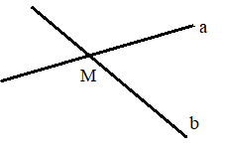
Hình vẽ: Hình minh họa lý thuyết

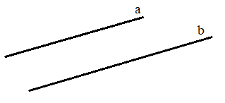
Hình vẽ: Hình minh họa lý thuyết

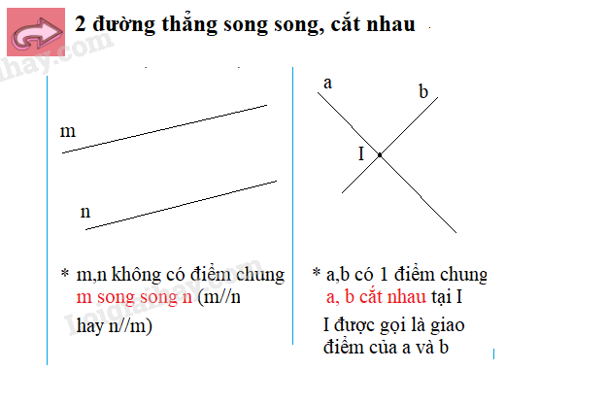
Hình vẽ: Hình minh họa lý thuyết
• Thẻ 2: Hai Đường Thẳng Song Song
- Hai đường thẳng song song khi chúng không có điểm chung nào.
- Ta viết a//b hay b//a để chỉ hai đường thẳng song song.
- Ví dụ: Hai đường thẳng a và b song song.
Công thức/Quy tắc: $a // b \Leftrightarrow a \cap b = \emptyset$
Ví dụ: Xét hai đường thẳng a và b song song. Để minh họa, chúng ta có thể sử dụng hình vẽ sau:\n\nHình 2: Hai đường thẳng a và b song song.\n\nLời giải: Hai đường thẳng a và b không có điểm chung nào, vì vậy chúng song song.

Bài 3. Đoạn thẳng.
• Thẻ 1: Khái niệm đoạn thẳng
- Đoạn thẳng AB là hình gồm hai điểm A và B và tất cả các điểm nằm giữa A và B.
- Đoạn thẳng AB còn được gọi là đoạn thẳng BA.
- Hai điểm A và B được gọi là hai đầu mút (hoặc hai đầu) của đoạn thẳng AB.
Công thức/Quy tắc: $AB = BA$
Ví dụ: Ví dụ: Đoạn thẳng CD dài 4 cm. Đoạn thẳng CD còn được gọi là đoạn thẳng DC.
Lời giải: Theo định nghĩa đoạn thẳng, đoạn thẳng CD là hình gồm hai điểm C và D và tất cả các điểm nằm giữa C và D. Đoạn thẳng CD còn được gọi là đoạn thẳng DC vì hai điểm C và D được gọi là hai đầu mút của đoạn thẳng CD.

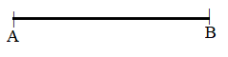
Hình vẽ: Hình minh họa lý thuyết

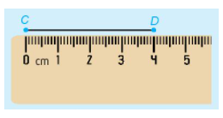
Hình vẽ: Hình minh họa lý thuyết

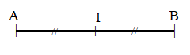
Hình vẽ: Hình minh họa lý thuyết

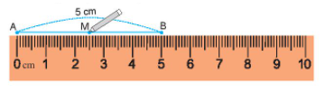
Hình vẽ: Hình minh họa lý thuyết

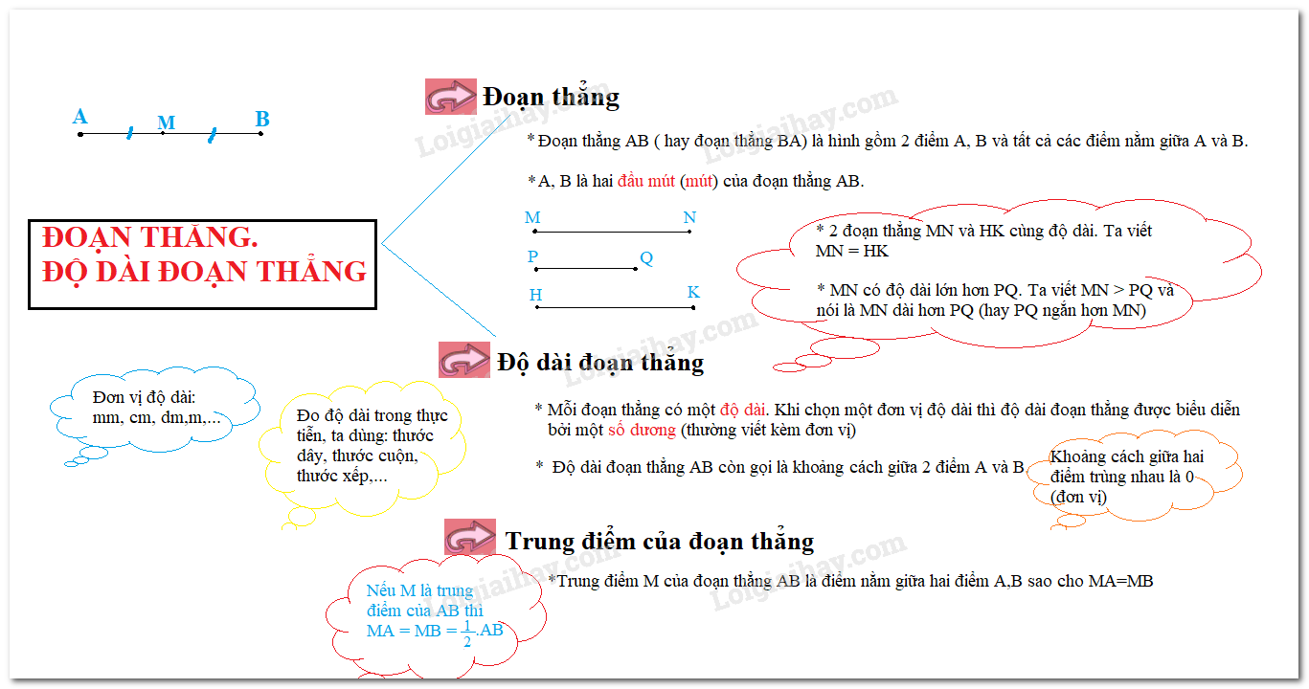
Hình vẽ: Hình minh họa lý thuyết
• Thẻ 2: Độ dài đoạn thẳng
- Mỗi đoạn thẳng có một độ dài. Độ dài đoạn thẳng là một số dương.
- Độ dài đoạn thẳng AB là khoảng cách giữa hai điểm A và B.
- Nếu hai điểm trùng nhau thì khoảng cách giữa chúng bằng 0.
Công thức/Quy tắc: $AB > 0$
Ví dụ: Ví dụ: Đoạn thẳng CD dài 4 cm.
Lời giải: Theo định nghĩa độ dài đoạn thẳng, độ dài đoạn thẳng CD là khoảng cách giữa hai điểm C và D. Vì đoạn thẳng CD dài 4 cm nên độ dài đoạn thẳng CD bằng 4 cm.
• Thẻ 3: So sánh hai đoạn thẳng
- Ta có thể so sánh hai đoạn thẳng bằng cách so sánh độ dài của chúng.
- Ta nói rằng:
- - Đoạn thẳng AB bằng đoạn thẳng CD và viết là $AB = CD$.
- - Đoạn thẳng EF dài hơn đoạn thẳng AB và viết là $EF > AB$.
- - Đoạn thẳng CD ngắn hơn đoạn thẳng EF và viết là $CD < EF$.
Công thức/Quy tắc: $AB = CD \Leftrightarrow AB = CD$
Ví dụ: Ví dụ: Đoạn thẳng CD dài 4 cm và đoạn thẳng EF dài 6 cm.
Lời giải: Theo định nghĩa so sánh hai đoạn thẳng, đoạn thẳng EF dài hơn đoạn thẳng CD vì độ dài đoạn thẳng EF lớn hơn độ dài đoạn thẳng CD.
• Thẻ 4: Trung điểm của đoạn thẳng
- Trung điểm của đoạn thẳng là điểm nằm giữa và cách đều hai đầu đoạn thẳng.
- Trung điểm của đoạn thẳng còn gọi là điểm chính giữa của đoạn thẳng.
Công thức/Quy tắc: $I$ là trung điểm của đoạn thẳng $AB \Leftrightarrow IA = IB$
Ví dụ: Ví dụ: Đoạn thẳng CD dài 4 cm.
Lời giải: Theo định nghĩa trung điểm của đoạn thẳng, trung điểm của đoạn thẳng CD là điểm nằm giữa và cách đều hai đầu đoạn thẳng CD.

Bài 4. Tia
• Thẻ 1: Khái niệm tia
Một tia được biểu diễn bởi một điểm O và một phần đường thẳng bị chia ra bởi điểm O. Để viết (đọc) tên một tia, chúng ta phải viết (đọc) tên gốc trước. Ví dụ, tia Ox được biểu diễn bởi điểm O và phần đường thẳng bị chia ra bởi điểm O.
Công thức/Quy tắc: $\boxed{\text{Tia} = \text{Điểm gốc} + \text{Phần đường thẳng bị chia ra}}$
Ví dụ: Ví dụ: Điểm O là gốc của tia Ox. Nếu chúng ta muốn biểu diễn tia Ox, chúng ta sẽ viết: $\boxed{\text{OA}}$

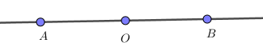
Hình vẽ: Hình minh họa lý thuyết
• Thẻ 2: Hai tia đối nhau
Hai tia đối nhau là hai tia chung gốc. Để xác định hai tia đối nhau, chúng ta cần kiểm tra xem hai tia có chung gốc không. Nếu có, thì chúng ta có hai tia đối nhau.
Công thức/Quy tắc: $\boxed{\text{Hai tia đối nhau} = \text{Hai tia chung gốc}}$
Ví dụ: Ví dụ: Hai tia Ox, Oy là hai tia đối nhau vì chúng có chung gốc O.
• Thẻ 3: Hai tia trùng nhau
Hai tia trùng nhau là hai tia có cùng gốc và một điểm chung khác gốc. Để xác định hai tia trùng nhau, chúng ta cần kiểm tra xem hai tia có cùng gốc và một điểm chung khác gốc không. Nếu có, thì chúng ta có hai tia trùng nhau.
Công thức/Quy tắc: $\boxed{\text{Hai tia trùng nhau} = \text{Hai tia có cùng gốc và một điểm chung khác gốc}}$
Ví dụ: Ví dụ: Hai tia Ox, OA trùng nhau vì chúng có cùng gốc O và điểm chung A.

Bài 5. Góc
• Thẻ 1: Khái niệm góc
Góc là hình gồm hai tia chung gốc. Gốc chung của hai tia gọi là đỉnh của góc. Hai tia là hai cạnh của góc. Góc được ký hiệu bằng \(\widehat {xOy}\) (hoặc \(\angle xOy\)).
Công thức/Quy tắc: $\angle xOy = \angle AOB$
Ví dụ: Ví dụ: Góc $\widehat {xOy}$ được ký hiệu bằng \(\angle xOy\) hoặc \(\angle AOB\).

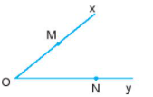
Hình vẽ: Hình minh họa lý thuyết

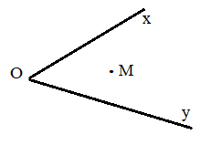
Hình vẽ: Hình minh họa lý thuyết

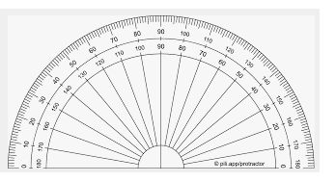
Hình vẽ: Hình minh họa lý thuyết

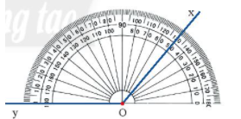
Hình vẽ: Hình minh họa lý thuyết

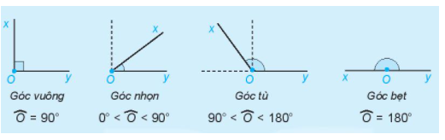
Hình vẽ: Hình minh họa lý thuyết
• Thẻ 2: Cách vẽ góc
Để vẽ góc, ta thực hiện các bước sau: Vẽ điểm O trên giấy hoặc bảng. Từ điểm O vẽ hai tia Ox và Oy. Ta được góc \(\widehat {xOy}\).
Ví dụ: Ví dụ: Vẽ góc \(\widehat {xOy}\) bằng cách vẽ điểm O và hai tia Ox và Oy.
• Thẻ 3: Góc bẹt
Góc bẹt là góc có hai cạnh đối nhau. Số đo của góc bẹt là $180^\circ$.
Công thức/Quy tắc: $\angle xOy = 180^\circ$
Ví dụ: Ví dụ: Góc \(\widehat {xOy}\) là góc bẹt vì hai cạnh Ox và Oy đối nhau.
• Thẻ 4: Điểm trong của góc
Điểm trong của góc là điểm nằm trong phần trong của góc. Ví dụ, điểm M là điểm trong của góc \(\widehat {xOy}\) nếu tia OM cắt một đoạn thẳng nối hai điểm trên hai cạnh tại một điểm nằm giữa hai điểm đó.
Ví dụ: Ví dụ: Điểm M là điểm trong của góc \(\widehat {xOy}\) nếu tia OM cắt một đoạn thẳng nối hai điểm trên hai cạnh tại một điểm nằm giữa hai điểm đó.
• Thẻ 5: Thước đo góc
Thước đo góc có dạng nửa hình tròn và được chia đều thành 180 phần bằng nhau. Mỗi phần ứng với $1^\circ$.
Ví dụ: Ví dụ: Thước đo góc được sử dụng để đo góc \(\widehat {xOy}\).
• Thẻ 6: Số đo góc
Số đo của góc không vượt quá $180^\circ$. Số đo của góc bẹt là $180^\circ$.
Ví dụ: Ví dụ: Số đo của góc \(\widehat {xOy}\) không vượt quá $180^\circ$.
• Thẻ 7: Góc vuông
Góc có số đo bằng $90^\circ$ là góc vuông. Ví dụ, góc \(\widehat {xOy}\) là góc vuông nếu số đo của nó là $90^\circ$.
Ví dụ: Ví dụ: Góc \(\widehat {xOy}\) là góc vuông nếu số đo của nó là $90^\circ$.
• Thẻ 8: Góc nhọn
Góc có số đo nhỏ hơn $90^\circ$ là góc nhọn. Ví dụ, góc \(\widehat {xOy}\) là góc nhọn nếu số đo của nó nhỏ hơn $90^\circ$.
Ví dụ: Ví dụ: Góc \(\widehat {xOy}\) là góc nhọn nếu số đo của nó nhỏ hơn $90^\circ$.
• Thẻ 9: Góc tù
Góc có số đo lớn hơn $90^\circ$ nhưng nhỏ hơn $180^\circ$ là góc tù. Ví dụ, góc \(\widehat {xOy}\) là góc tù nếu số đo của nó lớn hơn $90^\circ$ nhưng nhỏ hơn $180^\circ$.
Ví dụ: Ví dụ: Góc \(\widehat {xOy}\) là góc tù nếu số đo của nó lớn hơn $90^\circ$ nhưng nhỏ hơn $180^\circ$.

